ПАСПОРТ
НА ЕЛЕКТРИЧЕСКИ ПРОТОЧЕН КОТЕЛ/МОДУЛ
ECO TS 2-6 kW, 4-16 kW, 6-24 kW
ECO TS Modul 2-6 kW, 4-16 kW, 6-24 kW
ECO TS Combi 2-6 kW, 4-16 kW, 6-24 kW
ECO TS Mobile 2-6 kW, 4-16 kW, 6-24 kW
ECO TS/K 2-6 kW, 4-16 kW

гр. Бургас 8000 ул.”Сливница” 47; тел. 056/ 81 42 15 ;056/ 81 46 81,
E – mail: sales@ecotermal-bg.com
www.ecotermal.com

Уважаеми клиенти! Фирма “ЕКОТЕРМАЛ” ООД Ви благодари за направения от Вас добър избор! Запознайте се подробно с тази инструкция, за да можете пълноценно да използвате предимствата на електрокотлите и модулите , които със своето качество, надеждна и модерна автоматика, ще Ви осигурят комфортно, екологично и икономично отопление.

СЪДЪРЖАНИЕ:

Стр.
1. | Препоръки | 3
2. | Въведение | 3
3. | Техническо описание на котела/модула | 4
3.1. | Конструктивна схема на котела /само за отопление | 4
3.2. | Конструктивна схема на модула /само за отопление | 5
3.3. | Конструктивна схема на котела за отопление и БГВ | 6
3.4. | Мобилен котел – само за отопление | 7
3.5. | Конструктивна схема КОТЕЛ с вградени разпределителни колектори | 8
3.6. | Мобилен котел - външни размери | 9
4. | Електрическа схема | 10
5. | Начин на работа на контролера | 11
6. | Дисплей | 12
● | Общи правила за работа с потребителския интерфейс | 14
● | Включване/Изключване на котела | 18
● | Промяна на настроената температура за отопление | 19
● | Извеждане информация за работата на котела | 19
● | WiFi свързаност | 20
● | Сушене на замазка | 21
7. | Диагностика | 22
8. | Настройка на потребителските параметри | 22
9. | Съобщения и грешки | 26
10. | Предупредителни съобщения | 29
11. | Инструкция за експлоатация | 29
12. | Пуск в експлоатация | 29
13. | Условия за въвеждане в експлоатация и гаранционно поддържане | 29
14. | Таблици технически данни | 30
● | Габаритни размери | 30
● | Технически данни | 30
● | Захранващи кабели | 31
● | Маса на моделите | 31
● | Окомплектовка на моделите | 31

1.ПРЕПОРЪКИ:

Електрокотелът не може да се използва от хора с ограничени физически възприятия, ментално обременени, хора без необходимите знания и опит (освен ако не им се проведе специален курс).
Не се допуска, ДЕЦА да си играят с електрокотела.
Необходимо е да се знае и спазва инструкцията за безопасна експлоатация и монтаж.
След разопаковане на котела, проверете целостта и комплектността на доставката.
Електрокотелът има степен на защита IP X4, която важи след монтаж на място за експлоатация.
Проверете дали типа на котела отговаря на Вашите нужди.
За всеки монтаж е препоръчително да се изработи проект.
Монтажът, може да извършва само от специалист, оторизиран за тази дейност.
Монтажът на котела трябва да отговаря на действащите предписания, норми и настоящата инструкция.
Свързването на котела към ел. мрежата се съгласува (ако е необходимо) с местния енергиен доставчик, което потребителят трябва да осигури преди покупката на котела.
Регулирането и пускането му в експлоатация трябва да се извършва само от сервизен техник, одобрен от доставчика.
При неправилен монтаж могат да възникнат повреди, за които доставчика не носи отговорност.
В случай на повреда се обърнете към сервизната организация. Непрофесионалната намеса може да увреди котела.
За правилното функциониране, безопасност и продължителна експлоатация си осигурете профилактика поне веднъж годишно.
В случай на щети, причинени поради непрофесионален монтаж, както и неспазване на предписанията и инструкциите за експлоатация, доставчика не носи отговорност и не се осигурява гаранционно обслужване.
Отоплителната инсталация трябва да има обезвъздушители на всички необходими места.
По електрическата схема на изделието не се разрешава да се извършват каквито и да било изменения, освен присъединяването на стаен терморегулатор.
На всяка отоплителна инсталация при въвеждането в експлоатация трябва да бъде направена хидравлична и топла проба.
Електрокотелът може да работи до 80С max. при работно налягане 1,8 bar в самостоятелен отоплителен кръг.
Модулите и котлите могат да работят с налягане минимум 0,5 bar
Монтажната организация е длъжна да запознае клиента с правилата за експлоатация на отоплителната система като цяло.

2. ВЪВЕДЕНИЕ

Проточният електрокотел е модерен, екологичен източник на топлина, предназначен за етажно и централно отопление на малки и средни жилищни и стопански сгради. Основните предимства на отоплението с електроенергия са най-вече: висока ефективност, екологичност, компактност и икономичност. Електрокотелът може да бъде използван във всяка система на централно или етажно (локално) отопление в директна, акумулираща или хибридна схема. Може да се интегрира и в съществуващи отоплителни системи, паралелно с котел за твърдо гориво. Електрокотлите да се монтират в системи, работещи с помпа, осигуряваща принудителна циркулация на топлоносителя.
3.Техническо описание на котела / модула

3.1. Конструктивна схема на КОТЕЛА / само за отопление /
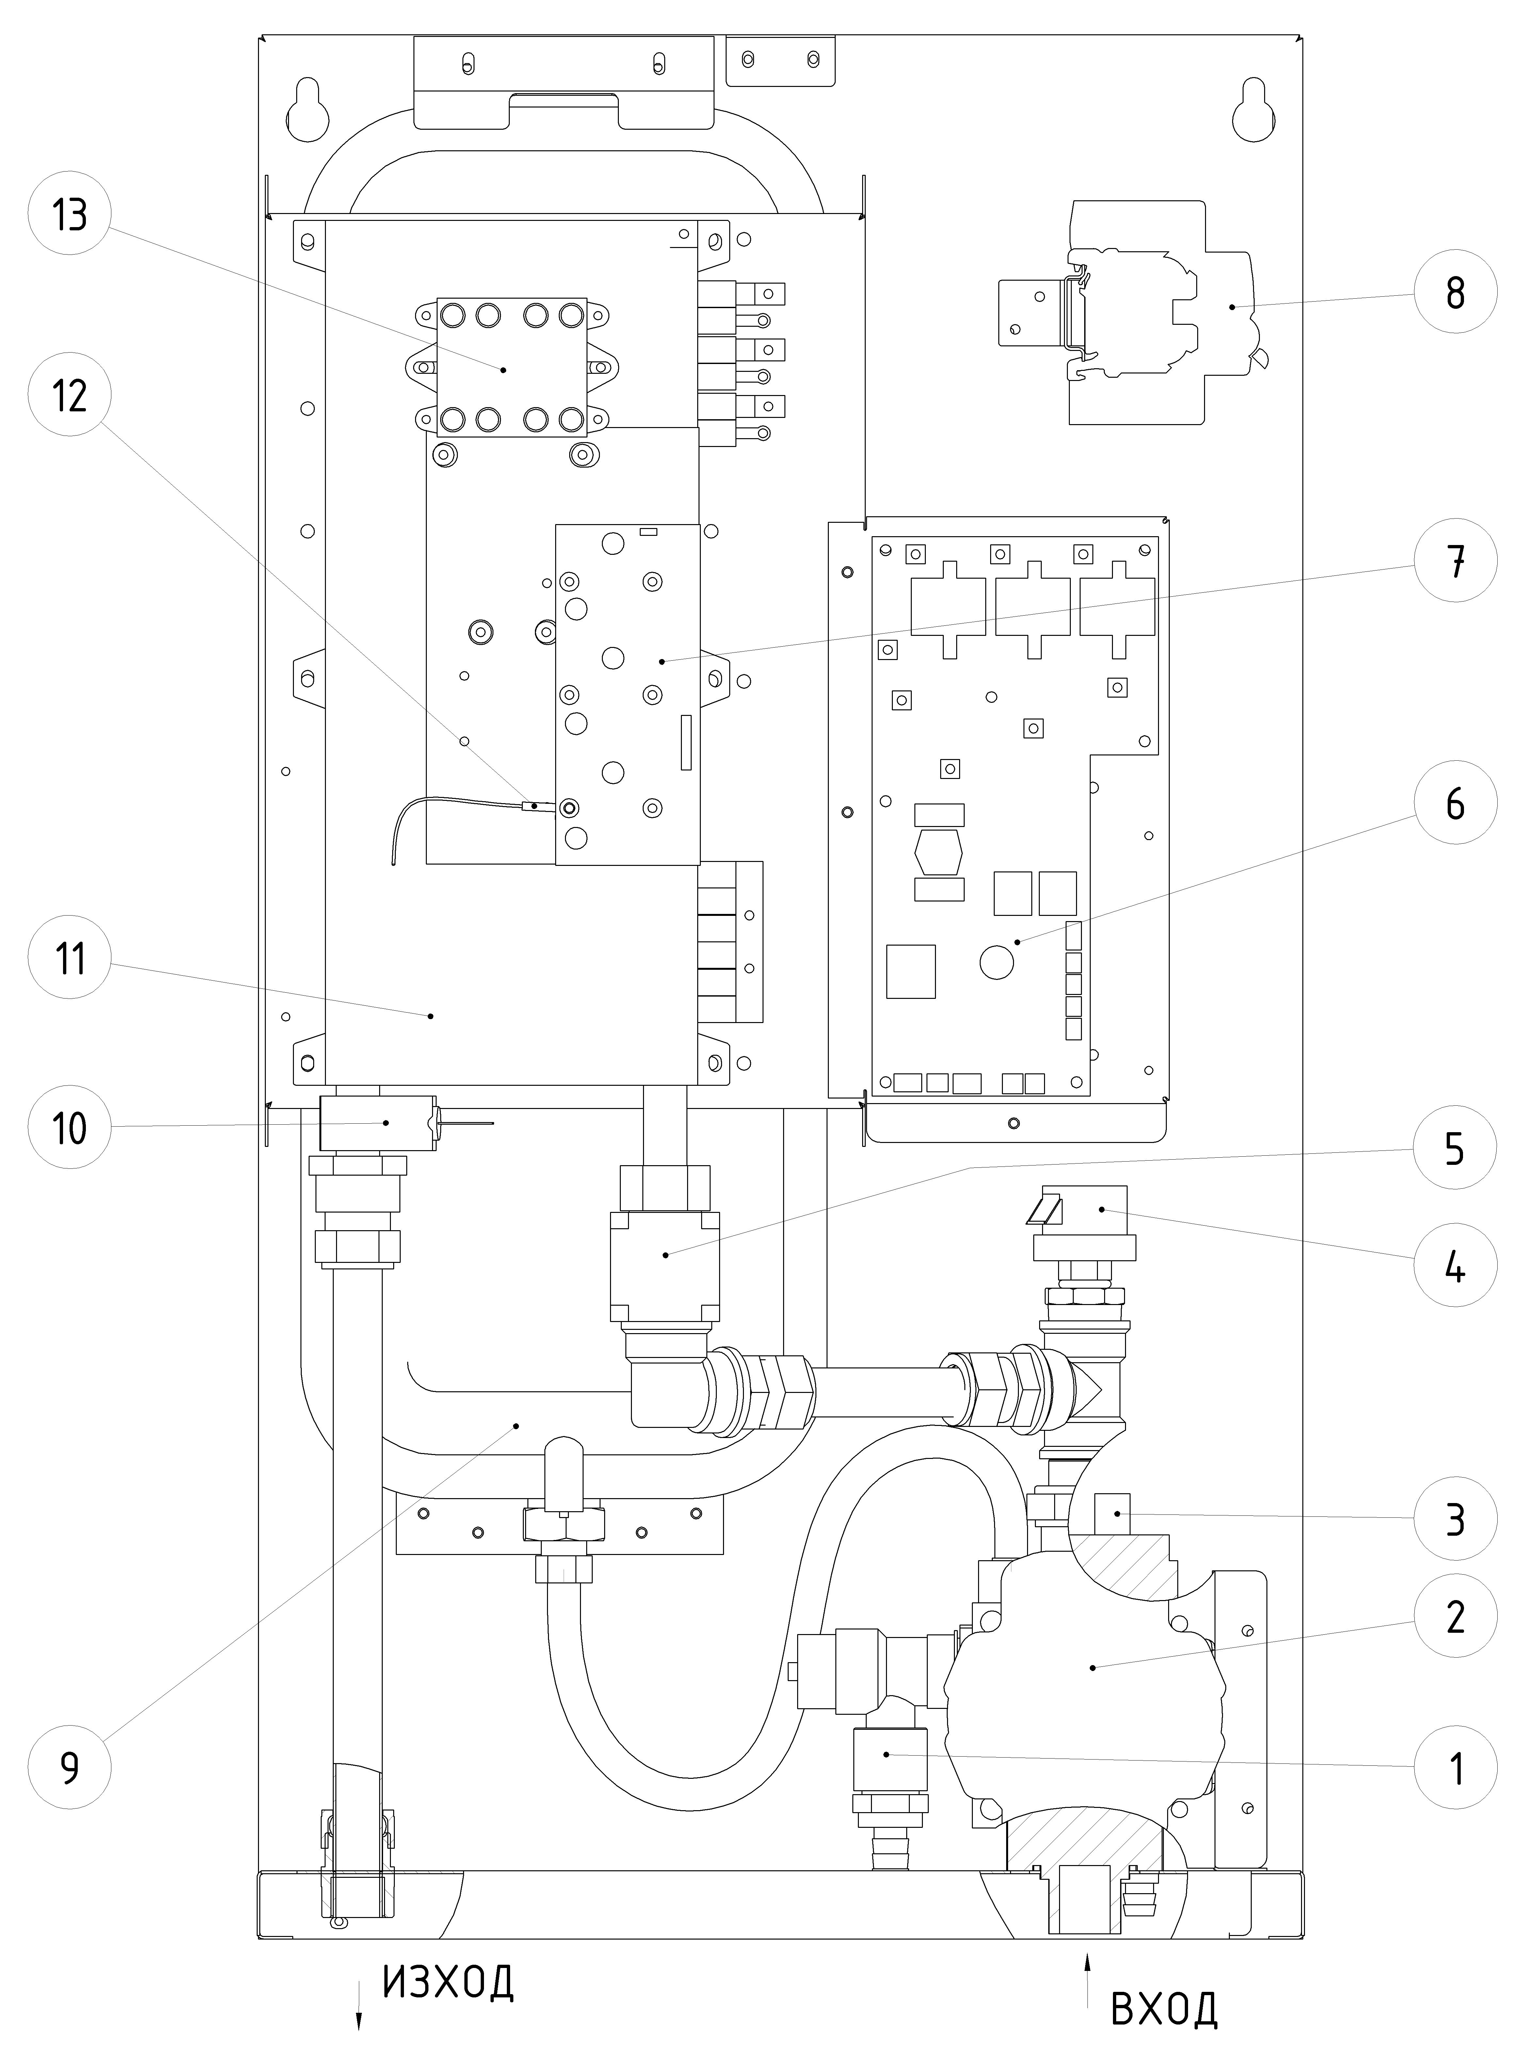

1. Предпазен клапан
2. Циркулационна помпа
3. Обезвъздушител
4. Пресостат
5. Дебитомер
6. Платка дънна
7. Платка контролна триаци
8. Автоматичен предпазител
9. Разширителен съд
10. Датчик температура изход
11. Нагревателен елемент
12. Датчик по температура (триаци)
13. Изключвател по температура 120°C

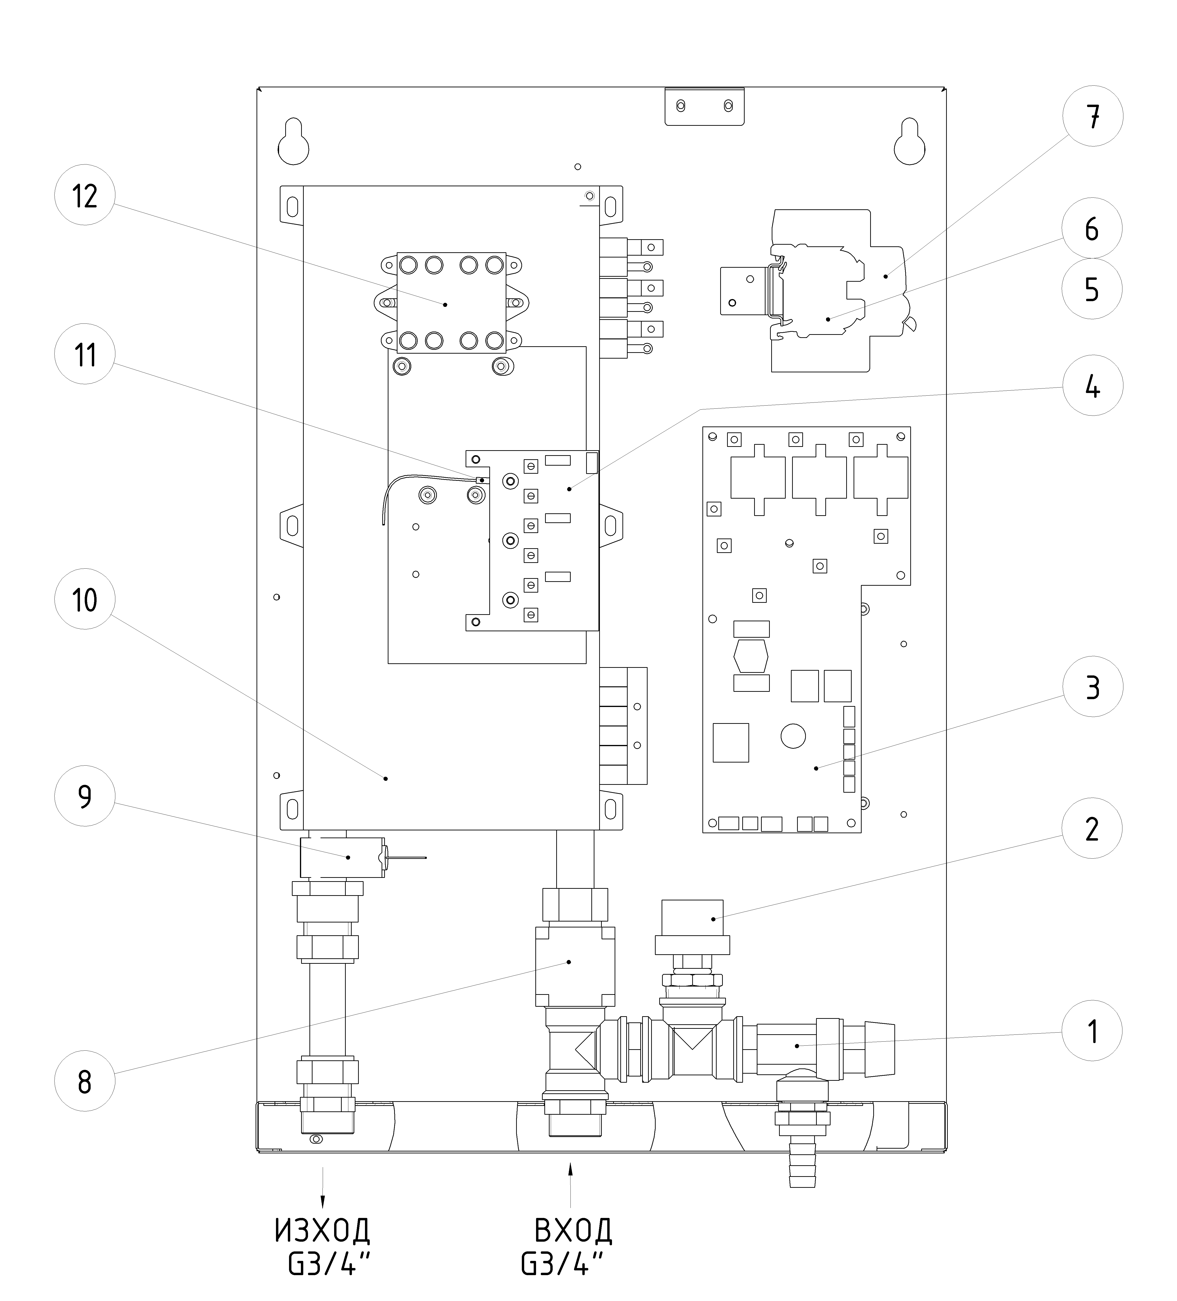
3.2. Конструктивна схема на МОДУЛА / само за отопление /

1. Предпазен клапан
2. Пресостат
3. Платка дънна
4. Платка контролна триаци
5. Клема нулева
6. Клема заземителна
7. Автоматичен предпазител
8. Дебитомер
9. Датчик температура изход
10. Нагревателен елемент
11. Датчик по температура (триаци)
12. Изключвател по температура 120°C

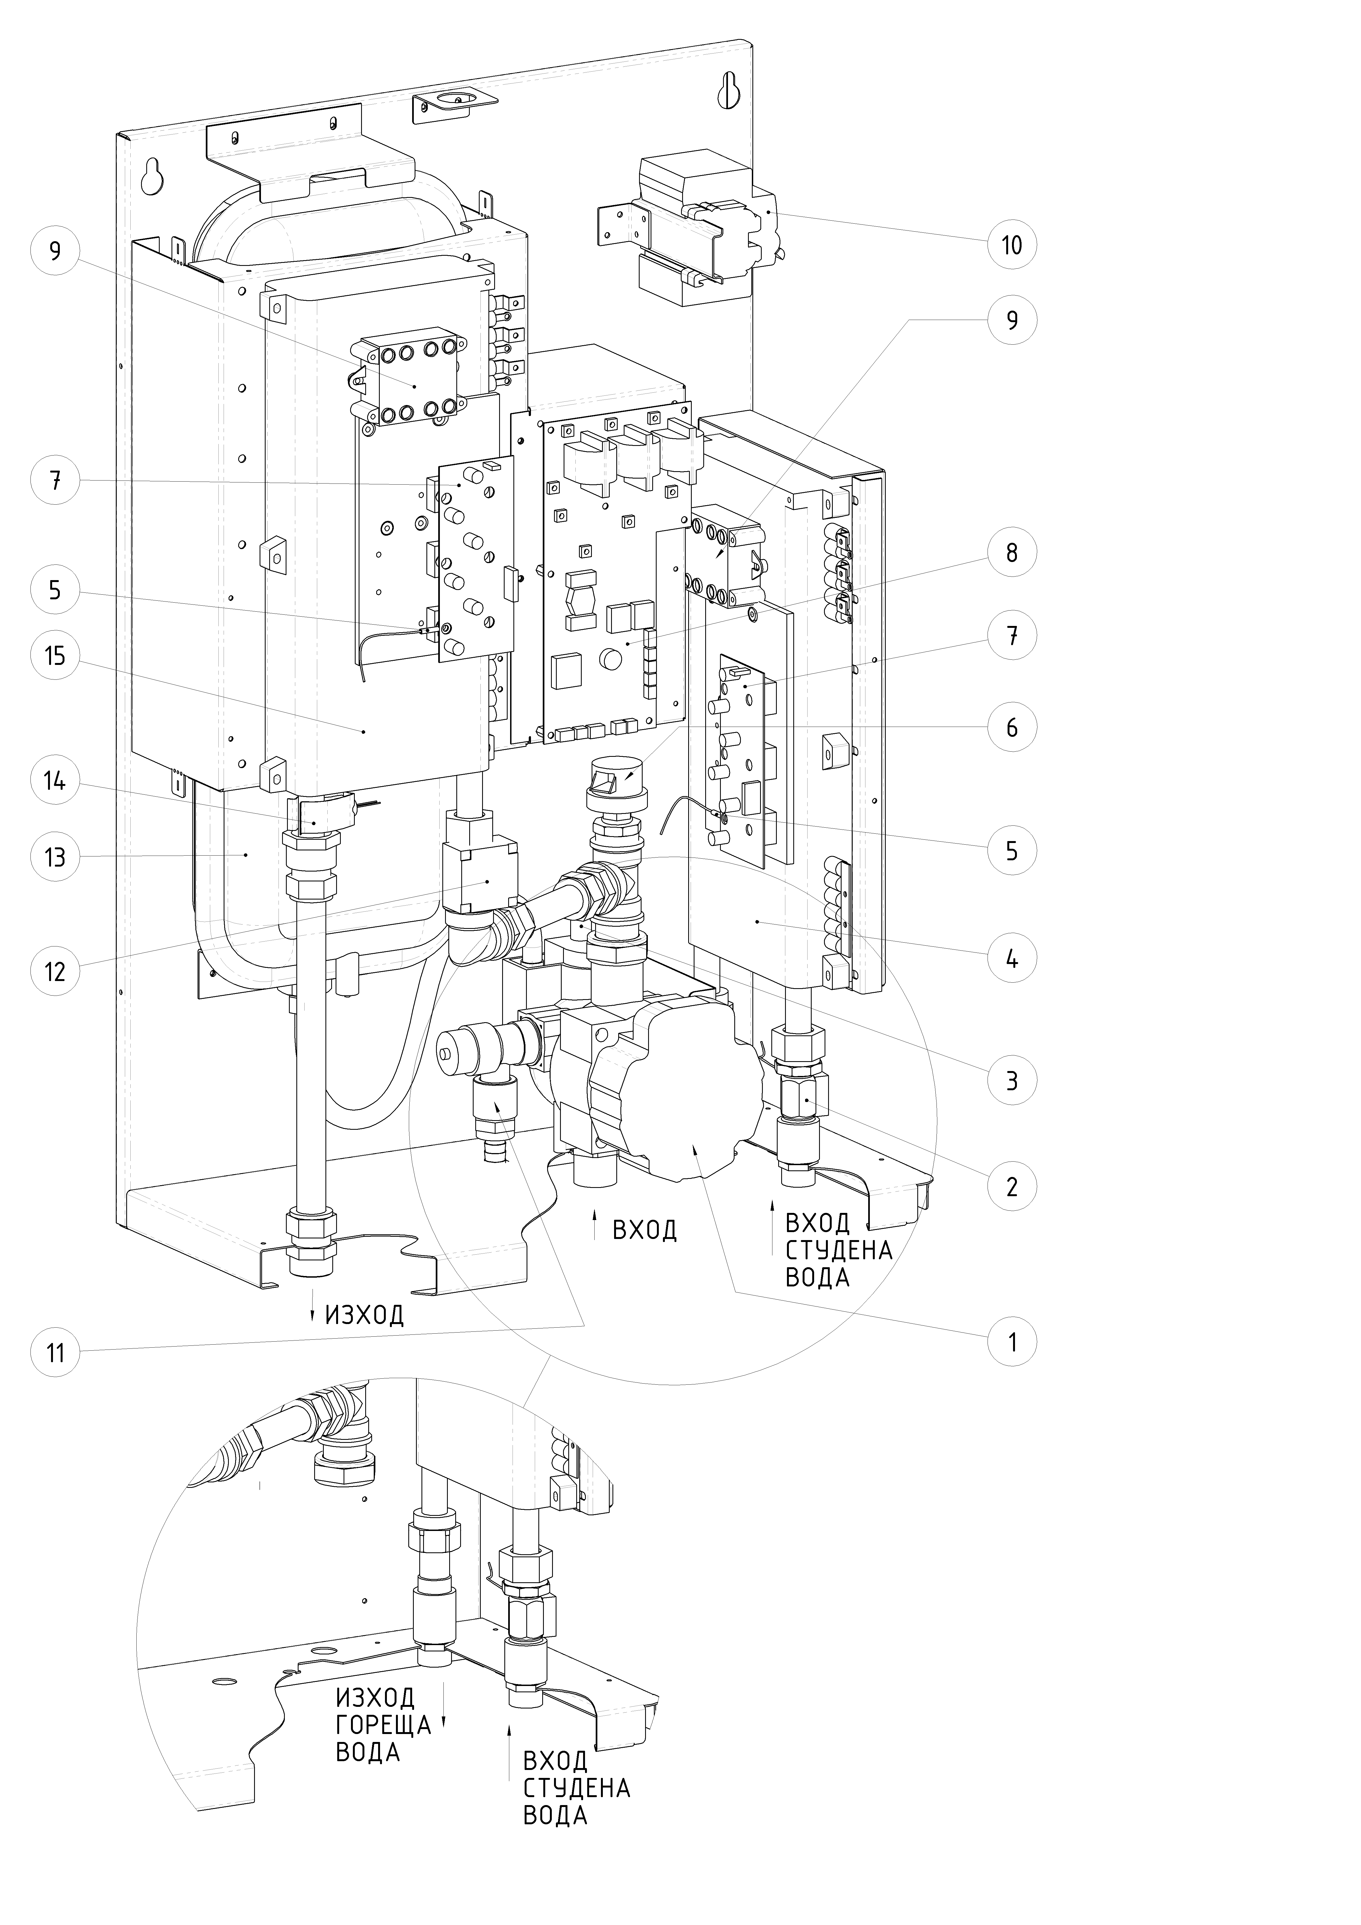
3.3. Конструктивна схема на котела за Отопление и БГВ

1. Циркулационна помпа
2. Сензор за поток
3. Обезвъздушител
4. Нагревателен елемент БГВ
5. Датчик по температура (триаци)
6. Пресостат
7. Платка контролна триаци
8. Платка дънна
9. Изключвател по температура 120°C
10. Автоматичен предпазител
11. Предпазен клапан
12. Дебитомер
13. Разширителен съд
14. Датчик за температура изход
15. Нагревателен елемент

3.4. Мобилен котел – само за отопление

изход
вход

вход

- Предпазен клапан
- Циркулационна помпа
- Обезвъздушител
- Датчик за температура вход
- Пресостат
- Дънна платка
- Табло за управление Триаци
- Клемен блок
- Разширителен съд
- Дебитомер
- Датчик за температура изход
- Нагревателен елемент
- Датчик за температура
- Изключвател по Т° 120°C

3.5. Конструктивна схема Котел с вградени разпределителни колектори
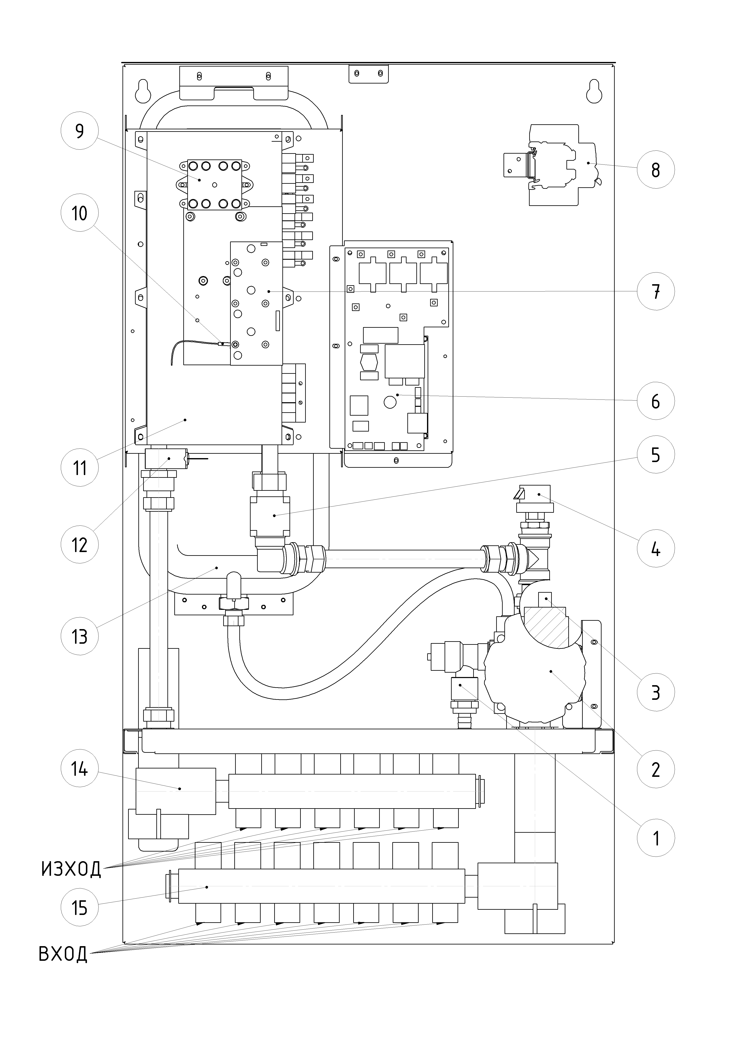

1.Предпазен клапан  2.Циркулационна помпа  3.Обезвъздушител  4.Пресостат  5.Дебитомер  6.Дънна платка  7.Платка контрол Триаци | 8.Автоматичен предпазител  9.Изключвател по температура 120°С  10.Датчик по температура Триаци  11. Нагревателен елемент  12.Датчик за температура изход  13.Разширителен съд  15.Колектор

3.6. Мобилен котел – Габаритни размери
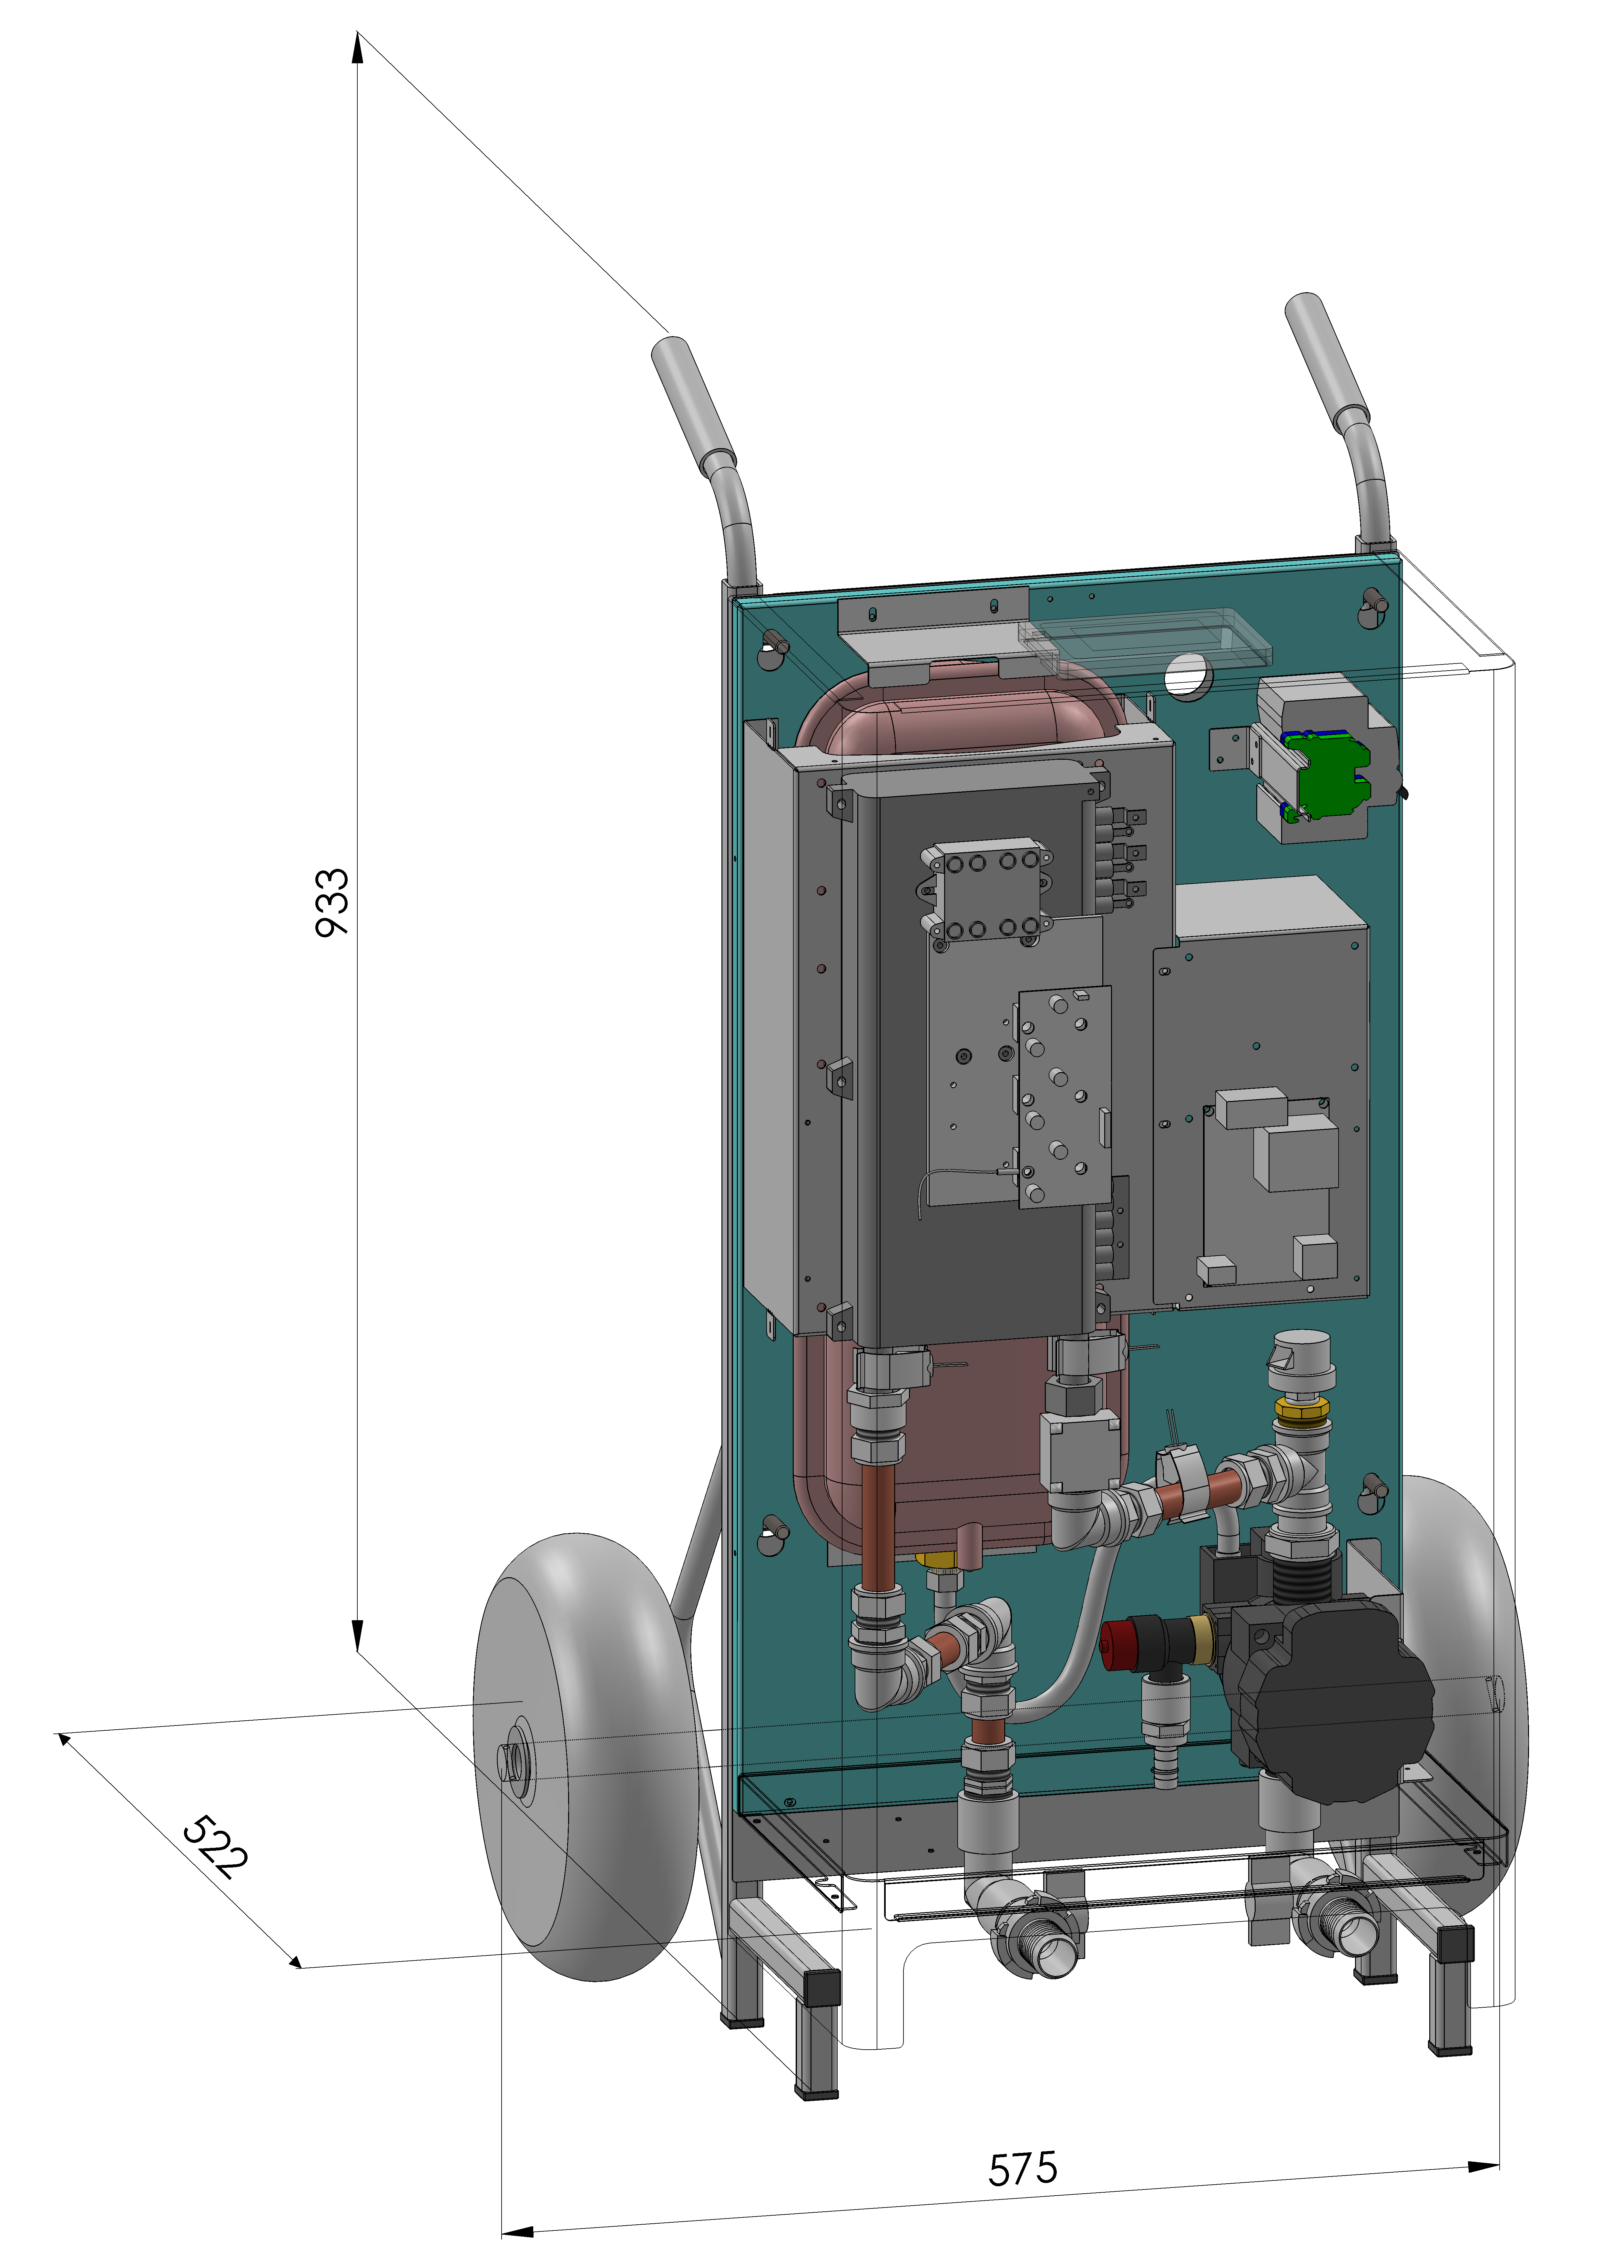

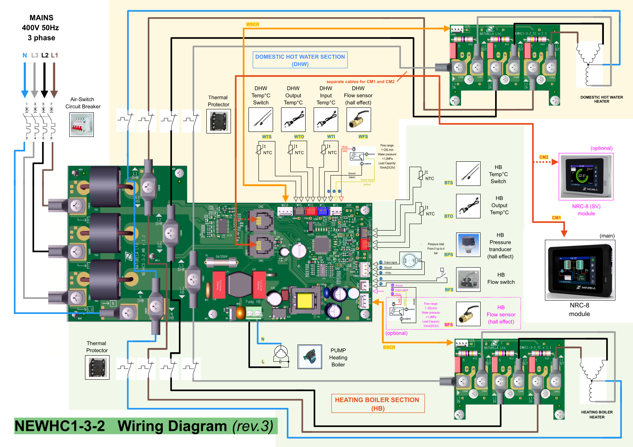
4. Електрическа схема

5. Начин на работа на контролера

Управляваният от контролер NELBC-1 електрически котел може да работи както в непрекъснат режим, така и в режим с таймери, при който отоплението работи само в зададените от потребителя интервали от денонощието и дни от седмицата като поддържа въведената за съответния таймер температура. Подгряването на битова гореща вода, когато е активирано, се включва винаги при регистриране на консумация на вода, независимо от таймерите за отопление. В изключено състояние котелът не работи нито за отопление, нито за подгряване на битова гореща вода, с изключение на функцията за защита от замръзване на отоплителната инсталация, ако е активирана.
От съображение за избягване на претоварване на електрическата инсталация, не се допуска нагревателите за отопление и за битова гореща вода да работят едновременно, като при необходимост от включване на нагревателя за битова гореща вода, този за отопление временно се изключва.
При управление на нагревателите контролерът може плавно да управлява тяхната мощност, за да поддържа максимално точно зададените температури. При включване на нагревателя за отопление автоматично се включва и циркулационната помпа като след спиране на нагряването помпата продължава да работи още 1 минута. Включването на нагревателя за отопление става като мощността му се увеличава плавно, което удължава експлоатационния срок на котела и прилежащите му компоненти.
5 секунди след включване на помпата, контролерът започва да следи дали флуида в системата се движи. Ако датчикът за поток не отчете движение на флуида в отоплителния кръг, тогава нагревателят и помпата се изключват и се активира грешка "Няма поток отопление". След 2 минути се прави опит отоплението да се включи отново като, ако този път датчикът отчете поток, грешката се изчиства, иначе нагревателят и помпата отново се изключват и след 2 минути се прави нов опит.
При включена помпа също така се следи и налягането. Ако то е по-високо от зададената максимална стойност, само се активира грешка. Ако обаче се регистрира налягане под минималното, освен активирането на грешка, се изключва нагревателя за отопление и помпата и котелът минава в състояние "Изключено".
Котелът минава в състояние "Изключено" при следните аварийни ситуации:
- проблем с някой от температурните датчици (прекъснат или накъсо)
- измерена отрицателна температура на изхода на нагревателя за отопление или БГВ
- претоварване на някоя от фазите на нагревателя за отопление или БГВ
- ниско налягане в отоплителната система
6. Дисплей
Контролерът има 3.5" цветен IPS дисплей с капацитивен touch сензор. Работата с него става с докосване на изведените виртуалните бутони или активни места за управление, както и с приплъзване на пръста в определена посока (жестове).
След включване на захранването контролерът извежда основния си екран, където се виждат основните параметри и режим на работа на котела.
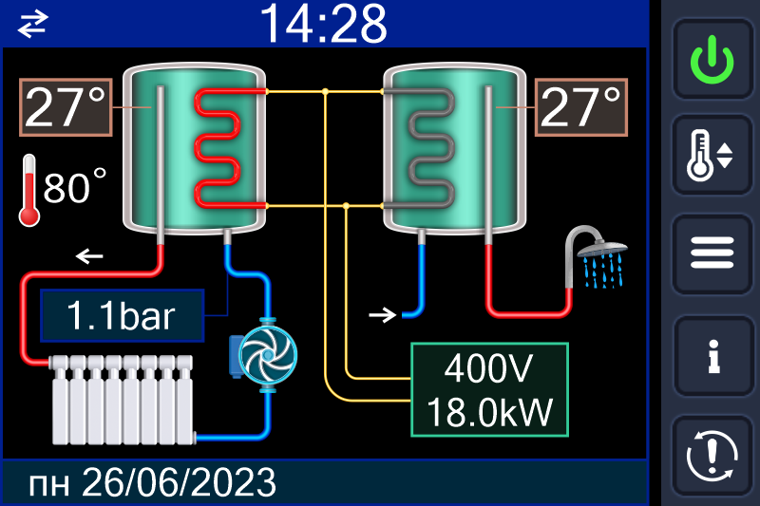
Изглед на основния екран в комбиниран режим (Отопление и Топла вода):
Часовник
Напрежение и
консумирана мощност
Температура
на изходящата вода
за отопление
Дата или
съобщения за грешка
Виртуални бутони
за основен екран:
- Вкл./Изкл.
- Настр. температура
- Меню
- Информация
- Изчистване на грешки
Ефективна настроена
температура
за отопление
Индикатор за поток в
отоплителния кръг
Налягане в
отоплителния кръг
Изключен
нагревател
Включен
нагревател
Лента с икони за
допълнителна
информация
за състоянието
Температура
на изходящата вода
за БГВ
Анимация при
консумация на БГВ
Анимация при
работеща помпа

Когато съответният нагревател работи, той става червен. Работата на помпата на отоплителната инсталация се индицира с анимация, а наличието на поток се визуализира с "бягаща" стрелка над изходящата тръба на нагревателя за отопление. При регистриране на консумация на битова гореща вода на екрана се извежда анимация с течаща от душа вода. Ако има нужда от едновременно извеждане на няколко съобщения на най-долния ред, те се редуват през 4 секунди. Датата се извежда в бял цвят, а регистрираните грешки в червен.
Ако часовникът не е бил сверен, показанието му ще бъде --:-- . За нормалната работа на котела часовникът трябва да е сверен!
Повечето съобщения за грешка са съпроводени с предупредителен три тонов звуков сигнал.
Някои от съобщенията за грешки се изчистват автоматично след като изчезне причината довела до регистрацията им. Други съобщения, като например повреда на нагревател, могат да бъдат изчистени само с натискане и задържане на бутон  за секунда.
Икони, които могат да се появат в най-горната синя лента:
Икона | Значение
 | Активиран стаен термостат (достигната е настроената му температура)
 | Контролерът е свързан към интернет чрез Wi-Fi модула
 | Отоплението е забранено от таймер
 | Отоплението работи според текущия настроен таймер

Изглед на основния екран в режим само Отопление и само Топла вода:

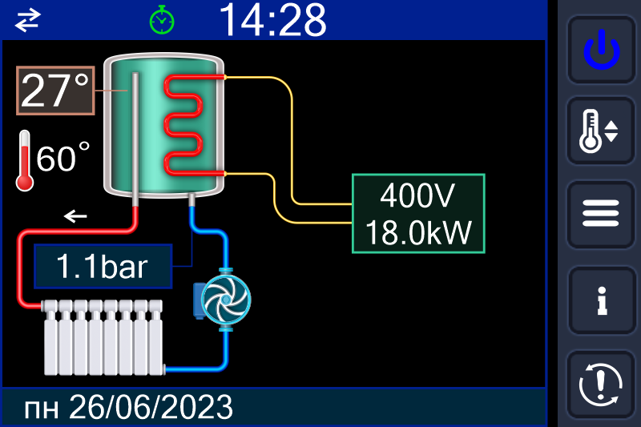
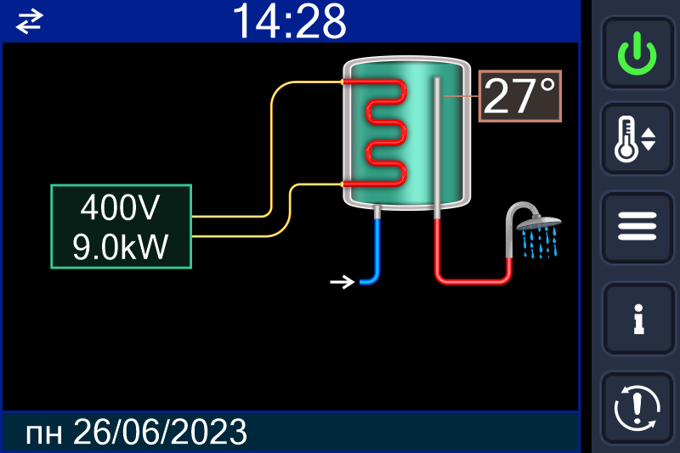

Изглед на основния екран в режим само Отопление при включено "Подово отопление":

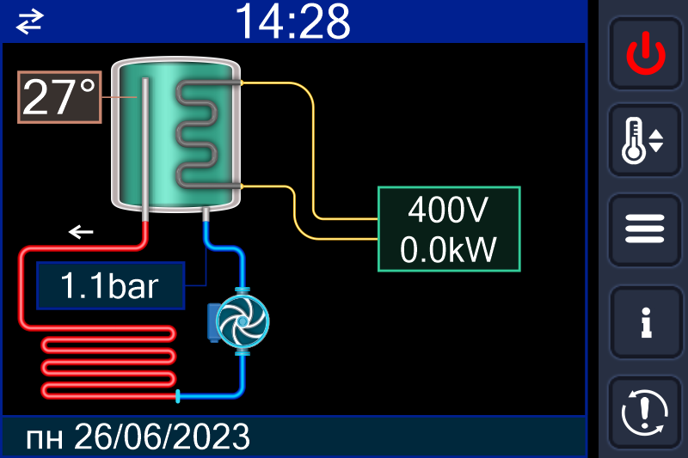

Подово отопление
вместо радиатори

Изглед на основия екран в режим "Сушене на замазка":

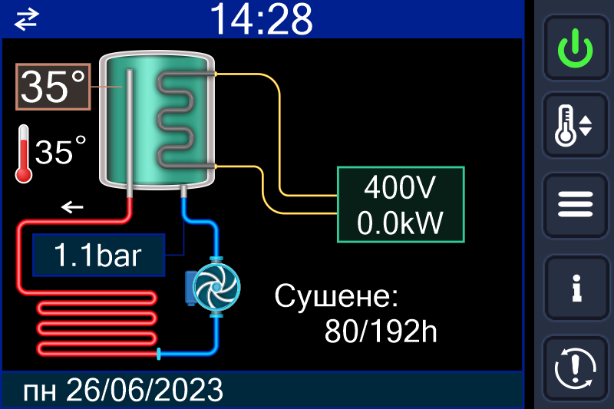
Текущ час и обща
продължителност
Общи правила за работа с потребителския интерфейс
Дисплеят на контролера има чувствителен на допир сензор, разположен върху цялата площ на екрана. Управлението на контролера се извършва чрез набор от менюта за настройки, като в зависимост от вида на екрана и типа на настройвания параметър се появява виртуална цифрова или буквено-цифрова клавиатура, бутон за изтриване, бутони за навигация и други. За да се "натисне" някой от виртуалните бутони, трябва да се докосне изображението на съответния бутон, по възможност в централната му част, за да се избегне случайно активиране на съседни бутони.
„Виртуални бутони“
за преминаване към
следващ или предходен
параметър

Маркирано поле на
параметъра, който
ще се въвежда
Бутон за изход към
предния екран и запис на
редактираните параметри
„Виртуално място“
Докосване на това място
маркира съответния
параметър за въвеждане
на нова стойност
„Виртуални бутони“
Докосването на местата с
изображения на бутони е
равносилно на натискането им

При докосване на всяка активна област от екрана се издава кратък звуков сигнал, а при натискане на бутон, той "светва". В екраните с настройки наименованията на параметрите и другите пояснителни текстове са основно в зелен цвят, а стойностите на параметрите са в бял цвят. Текущото поле, което се редактира, е оградено в рамка и е с по-светъл фон. Ако параметърът е числов, в полето над клавиатурата се поява информация за допустимия диапазон на този параметър.
Когато въведеното число е извън допустимите граници, рамката на полето става червена. В този случай, ако се смени фокуса към друг параметър или се излезе от менюто за настройка, ще прозвучи продължителен звуков сигнал, а грешно въведеният параметър ще възстанови старата си стойност.
Изборът на друг параметър за редактиране може да стане с бутоните ◄ или ►, като всички параметри на екрана се обхождат последователно в едната или другата посока. По-лесният начин е директно да се избере параметърът, който трябва да бъде редактиран, като се докосне "виртуалното място" на параметъра, където е изведена текущата му стойност.
При екрани тип меню със списък от възможности, текущият ред е маркиран с лента с по-светъл фон. Изборът може да стане с натискане на бутон ►, когато желаният ред е маркиран, или директно с кратко докосване на искания ред. Когато менюто има повече позиции от редовете, които биха могли да се изведат на един екран, тогава се налага екрана да се премести нагоре или надолу така, че да е видима друга част от менюто. Това може да стане с бутоните ▲ и ▼, които преместват текущия избор от менюто в съответната посока. По-лесният начин е, като се докосне и задържи пръста върху някой от видимите редове, след което, без да се отделя пръста от екрана, да се премести в необходимата посока, при което ще се премести видимата част от менюто.
Бутон за изход към
основния екран
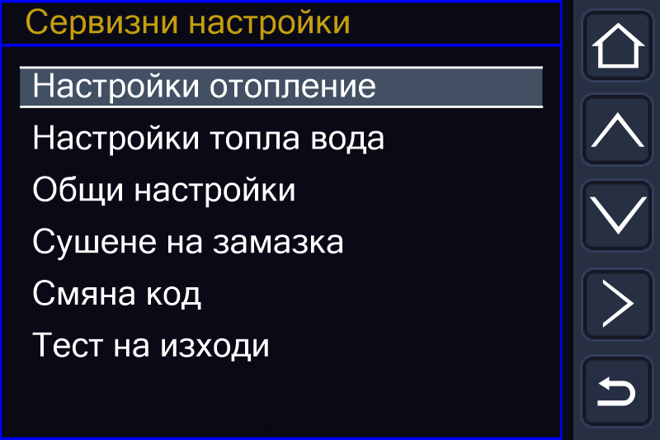
Маркиран ред.
Ако натиснете „>“,
ще изберете функцията
на този ред
Поле, в което ще се
въвежда текста, в случая
паролата

Бутон за връщане
към предния екран
Бутон за връщане към
предходен екран

Икона за старт на ново
търсене на близки
мрежи

Бутон за смяна на
клавиатурата с главни
букви

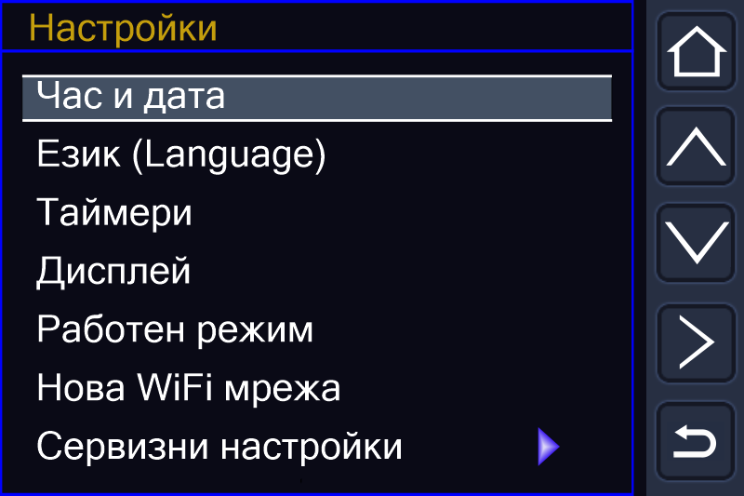

Знак, че следва ново подменю с избор на редове

Знак, че следва ново
подменю за избор с
редове

Поле за въвеждане на текст
в случая парола

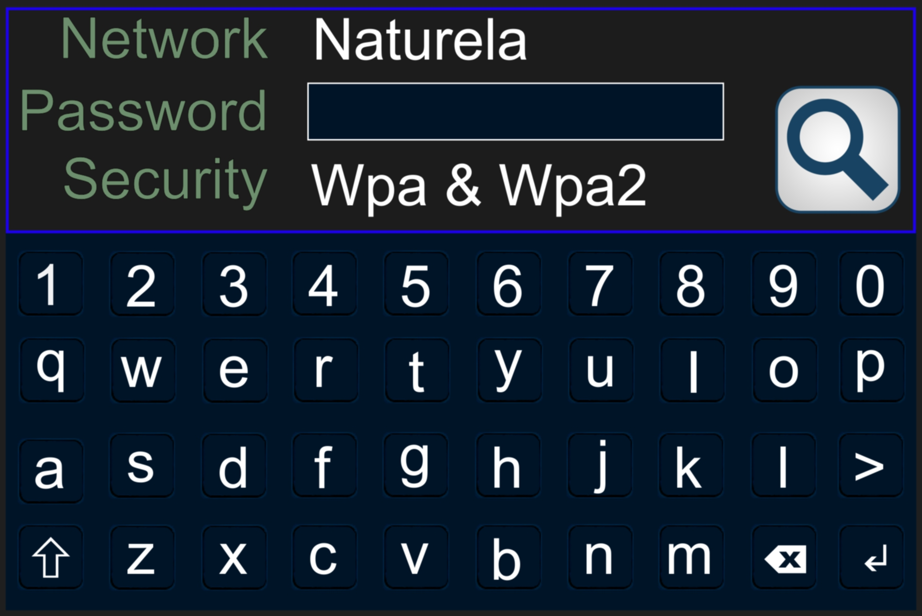
Виртуална буквено-
цифрова клавиатура
Икона за търсене на мрежа

Бутон за Enter
за въвеждане на
информацията

Когато менюто има ключ за алтернативно включване или изключване на дадена функция, превключването може да стане по два начина. Чрез бутона от полето с виртуални бутони или чрез кратко докосване на вече маркираното поле с ключа. Имайте предвид, че ако ключът не е маркиран, първото докосване ще го маркира, а втрото ще го превключи.
Ключът е изключен
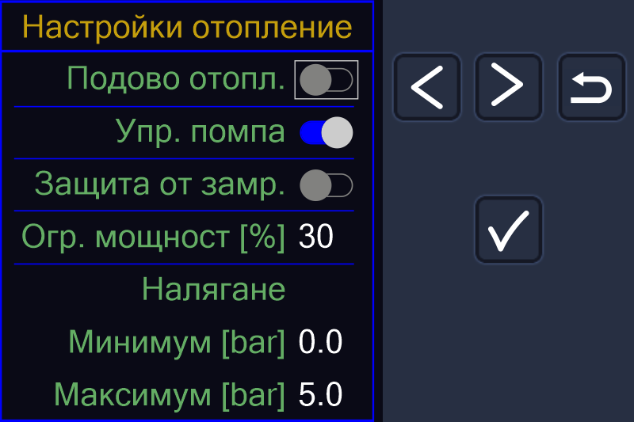
Бутон за превключване
на маркирания
ключ
Ключът е включен
Бутон за превключване
на маркирания ключ

Бутони на основния екран
Посока за плъзване на
пръста за извикване
на първия
информационен екран
Бутон за избор на режим
Бутон за промяна на
настроената температура
за отопление
Бутон за главно меню
Преминаване към
информационен екран
Бутон за изчистване на
регистрираните грешки
Област достъпна за
управление чрез
жестове

Заключване на екрана

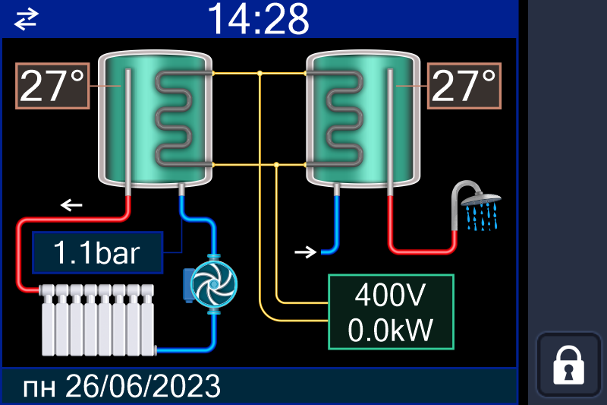
За отключване на екрана
е необходимо
бутонът за отключване
да се задържи
за над 5 секунди

От меню "Дисплей" ред "Авто заключване" може да се активира автоматично заключване на екрана 30 секунди след последното действие. Когато екранът е заключен, жестовете не действат и бутоните от основния екран се скриват като вместо тях се появява само бутон за отключване  , който трябва да се задържи натиснат за над 5 секунди, за да се отключи екрана. За да може лесно да види в какъв режим е котелът, без да е необходимо отключване на екрана, бутонът е с различен цвят в зависимост от текущия режим, също като бутона за избор на режим, който се скрива при заключване на екрана - червен за "Изключено", зелен за "Включено" и син за "Таймери".
Освен чрез виртуалните бутони за навигация, основният екран и информационните екрани могат да се сменят и чрез жестове, т.е. плъзване на пръста по екрана в определена посока. Екранът трябва да се докосне и да се плъзне хоризонтално или вертикално на разстояние повече от половината на екрана. Посоката на плъзване е следната: приема се, че информационните екрани се намират вдясно от основния екран и затова, за да се превключи от основен екран към първия информационен екран, плъзването трябва да е отдясно-наляво. Редът на екраните е:
графики "Ел.енергия" → текстови информационни екрани → "Диагностика".
Връщането по обратния ред до основния екран става с жест отляво-надясно. Когато текущият екран е графика за консумацията на електроенергия, с жест отдолу-нагоре се преминава към графиката за предходния ден и обратно, с жест отгоре-надолу - към следващия ден. Аналогично при извеждане на текстовите информационни екрани последователно се обхождат екрани "Информация", "WiFi свързаност", "Версия" и "Измерване". Тук обаче няма краен екран и след "Измерване" отново следва "Информация". При извеждане на "Диагностика" по същия начин, с жестове нагоре и надолу, се сменят страниците, ако има повече от една. При използване на жестове за смяна на екраните трябва да се избягва докосване на областта с виртуалните бутони, за да се предотврати случайно задействане на някой от тях.

Посока за плъзване на
пръста за Основен екран
надясно или Текстова
информация наляво

Област достъпна за
управление чрез
жестове
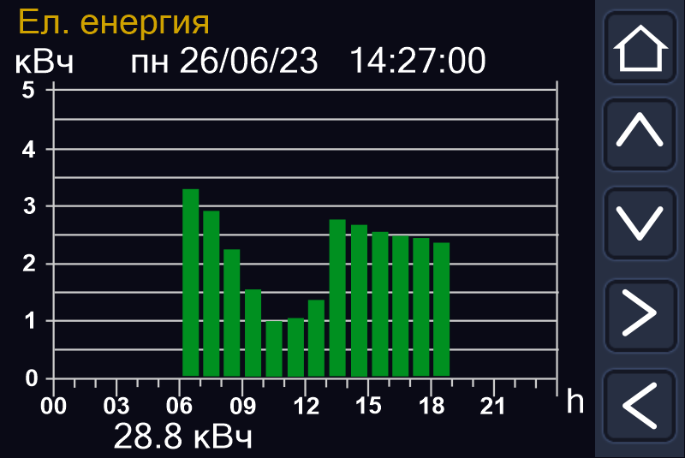

Включване/Изключване на котела:
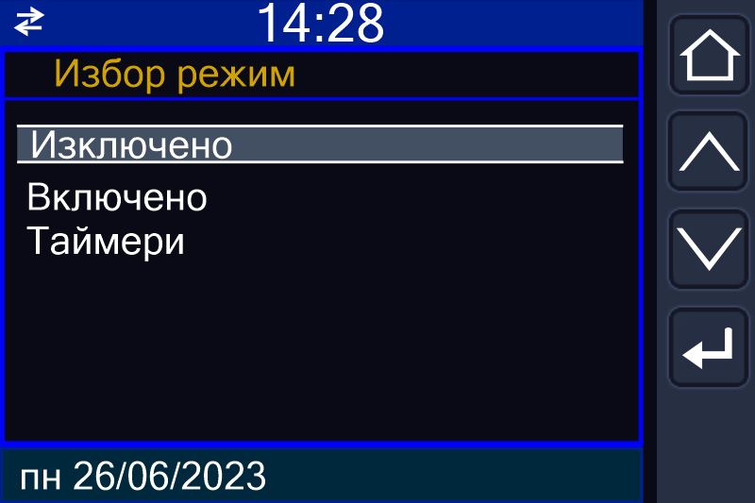
С натискане на бутона Вкл./Изкл. в средата на екрана излиза меню за избор на режим:
Маркиращ ред за избор
Отказ от смяна на режима
и минаване към
основен екран
Потвърждаване избора
на маркирания режим

Смяната на режима може да стане или чрез промяна на маркирания ред с помощта на виртуалните бутони ▲ или ▼ и после потвърждаване с бутон ↵ , или директно с докосване на съответния ред от менюто, без допълнително потвърждаване. Изборът е между три състояния: Изключено, Включено и Таймери. Режим Таймери е достъпен само, ако има поне един активиран таймер и часовникът е сверен. В противен случай са достъпни само режимите "Изключено" и "Включено". При натискане на бутона за изход към основния екран режимът не се променя. Ако за повече от 5 секунди не се натисне някой бутон, контролерът се връща на основен екран без да променя на състоянието си. Бутонът Вкл./Изкл. на основния екран е с различен цвят в зависимост от текущия режим - червен за "Изключено", зелен за "Включено" и син за "Таймери".
Когато котелът е в режим "Изключено", той няма да работи, освен ако е задействана функцията за защита от замръзване. Нормално е циркулационната помпа да продължи да работи още една минута след преминаване към режим "Изключено".
Когато котелът се включи, ако отоплението е активно, на основния екран ще се появи ефективната настроена температура за отопление.
При избор на режим "Таймери", отоплението ще работи само в зададените часови интервали от меню "Таймери". Ако всички таймери бъдат деактивирани, докато котелът вече работи в режим "Таймери", отоплението ще се изключи и в долната лента на основния екран ще се изведе грешка "Няма таймери!". Ако в тази ситуация отново се активира поне един таймер, съобщението за грешка ще изчезне и отоплението ще продържи да работи в режим "Таймери" според активираните таймери.
Инсталацията за топла вода, ако е активирана, работи през цялото време както в режим "Включено", така и в режим "Таймери".
Когато е активиран режим "Сушене на замазка" (виж сервизно меню "Сушене на замазка"), тогава настроената температура за отопление и таймерите не се вземат предвид, а контролерът следва специално зададения за този режим температурен профил. В този случай екранът за избор на режим изглежда по следния начин:
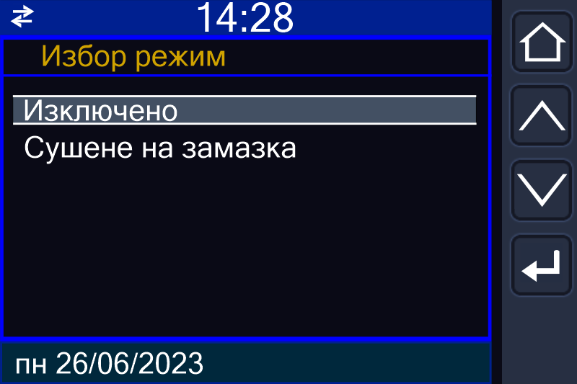

Промяна на настроената температура за отопление
С натискане на бутон , когато модулът е в основен екран, се преминава към екран за корекция на настроената температура за отопление в режим "Включено". Тази температура не важи за режим "Таймери", тъй като таймерите имат индивидуална настроена температура.
Промяната на температурата става с виртуалните бутони "+" и "-", през 1 градус. Ако някой от тези бутони се задържи, температурата започва автоматично да се увеличава, или съответно намаля, със скорост до 5 градуса за секунда. За запомняне на новата температура и изход се натиска бутон ↵ . Ако 5 секунди не се натисне бутон, промяната, ако има такава, се запомня и се излиза в основния екран. Възможен е и друг начин за корекция на температурата, чрез плъзгане на пръста нагоре по екрана за увеличаване или надолу по екрана за намаляне. Плъзване на пръста отдясно-наляво може да се използва за потвърждаване на новата температура. и изход към основния екран.
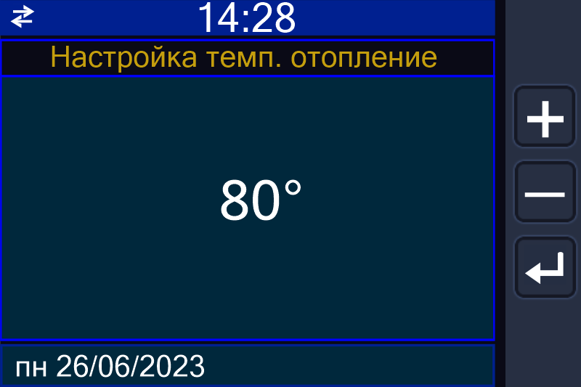

Област достъпна за
управление чрез
жестове

Извеждане на допълнителна информация за работата на котела.
С натискане на бутон  в основен екран се преминава към допълнителните информационни екрани. Преминаване от основен екран към информационните екрани може да стане и чрез жест - плъзване наляво. Информационните екрани са разделени в три групи - статистика в графичен вид, информация в текстов вид и диагностика.
Ел.енергия - Статистика на консумацията на електроенергия по часове.
Първият информационен екран е "Ел.енергия" и съдържа графики с консумацията на електроенергия по часове за последните 4 дни. Първо се извежда информация за текущия ден, а с бутони ▲ или ▼, се обхождат и останалите до 4 дни. Обхождането на информацията за отделните дни може да стане и чрез жестове - плъзване нагоре или надолу. Извеждането на данните става с хистограма върху целия дисплей. Координатната система е с хоризонтална ос с часовете от денонощието и вертикална ос с консумираната електроенергия в кВтч за съответния час. Над графиката се изписва датата, за която се отнася информацията, а под графиката - обобщена информация за консумацията за деня.

Информация - състояние на някои текущи параметри.
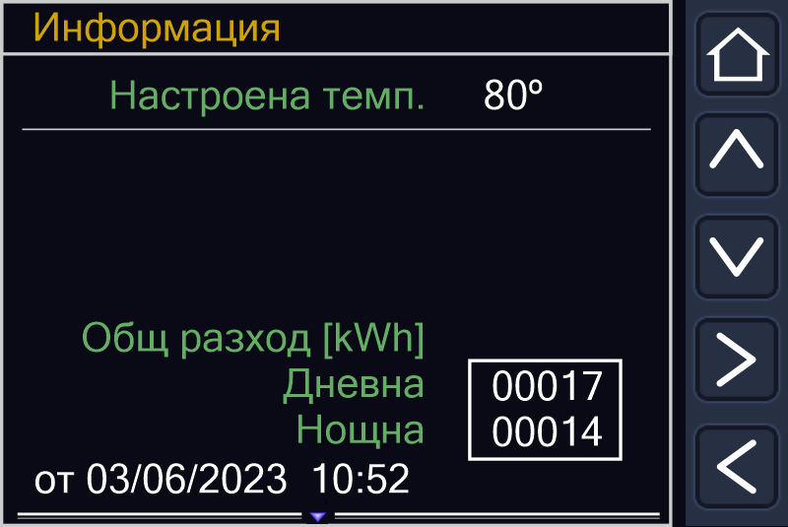
С натискане на бутон ►, когато контролерът е в екран "Ел.енергия", се преминава към екран "Информация". Същото може да се направи и чрез жест - плъзване наляво. Върху този екран се извеждат настроената температура за отопление и броячите за консумирана електроенергия по дневна и нощна тарифа от последното им нулиране. Ако има включен втори дисплей NRC-8 SV с функция на стаен термостат, то се извежда настроената и измерената от него стайна температура.
Знак, че има още
информационни екрани
Формат на дата и час
на нулиране:
ДД/ММ/ГГГГ ЧЧ:ММ
Поле за нулиране на
броячите на ел.енергия

С натискане и задържане за над 2 секунди върху полето с консумираната електроенергия, оградено в рамка, броячите се нулират. Освен това се запомня датата и часа на това нулиране, благодарение на което става ясно за какъв период е натрупан следващия "Общ разход" на електроенергия.
Ако от екран "Информация" се натисне ◄, се преминава към предния екран - "Ел.енергия". Същото може да се направи и чрез жест - плъзване надясно.
WiFi свързаност - Информация за работата на WiFi модема и връзката към Интернет.
За да се стигне от екран "Информация" до екран "WiFi свързаност", трябва да се натисне бутон ▼. Същото може да се направи и чрез жест - плъзване нагоре. Освен това има възможност за директен достъп от основния екран чрез натискане на индикатора за WiFi свързаност в горната синя лента на основния екран.
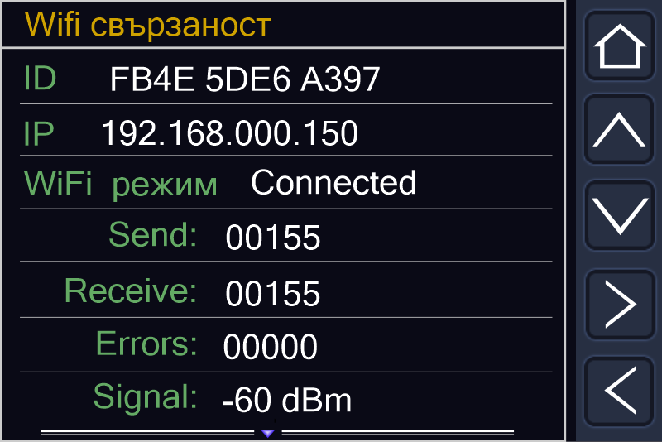

Полетата са, както следва:
ID – Уникален идентификатор на всеки WiFi модул
IP – IP адрес на WiFi модула
WiFi режим - Състояние на WiFi модула, което може да бъде едно от следните:
• Idle – Модемът все още не се свързал с WiFi рутер с Инернет
• Access point – Модемът е в режим Access point и очаква конфигуриране на връзката с WiFi рутера за достъп до Интернет
• AP Associated – Модемът се е свързал с рутера
• Internet Access – Има връзка с Интернет
• Connected – Модемът се е свързал със сървъра на информационната система
Sеnd – Изпратени пакети с данни през Интернет
Receive – Приети пакети с данни през Интернет
Errors – Грешно приети пакети с данни през Интернет
Signal – Ниво на приетия WiFi сигнал от рутера
Ако към контролера няма включен WiFi модул, вместо информацията по-горе ще има съобщение „Няма WiFi модул“.
Измерване - Информация в реално време за температури и електрически параметри
За да се стигне от екран "Версия" до екран "Измерване", трябва да се натисне бутон ▼. Същото може да стане и чрез жест - плъзване нагоре. Освен това има възможност за директен достъп от основния екран чрез натискане на полето с напрежение и мощност.
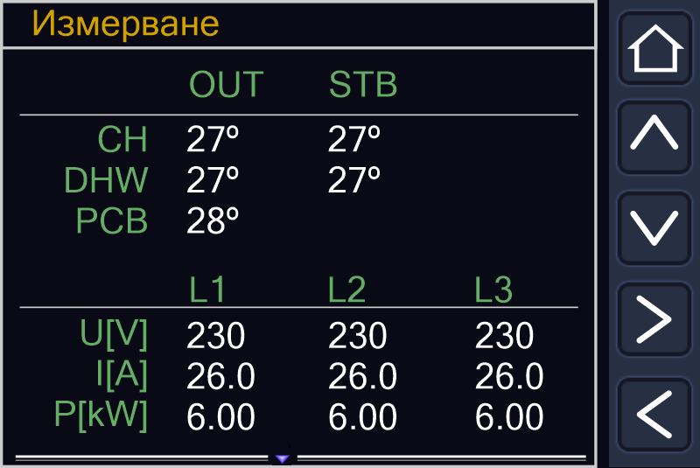
Температура на радиатора
за охлаждане на триака
на нагревателя
Температура на изхода
на нагревателя
Температура на
вградения датчик на
изпълнителния модул
Напрежение
Фаза 1
Фаза 2
Фаза 3
Мощност
Големина на тока

Сушене на замазка - Графика на температурния профил за сушене на замазка
При активиран режим "Сушене на замазка", след екран "Измерване" следва този допълнителен екран, който показва в графичен вид настроения температурен профил за сушене на замазка. Червената вертикална линия върху графиката показва докъде е изпълнен профила. Освен това под графиката в тестов вид се вижда текущия час от изпълнението на профила, колко е общата му продължителност и разбивка на продължителността по интервали.
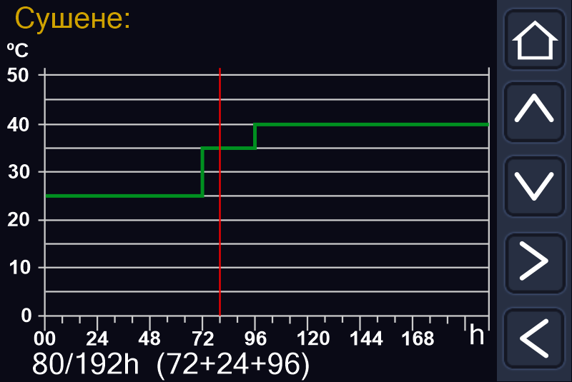
Текущ час
Продължителност на
отделните интервали
Обща продължителност
Червената линия
указва текущия час от
изпълнението на профила

7. Диагностика
С натискане на бутон ►, когато контролерът е в някой от текстовите информационни екрани, се преминава към екран "Диагностика", която представлява списък с информация за всеки регистриран проблем с дата и час на възникването му. Ако записите са повече от 4, с бутони ▼ или ▲, се показват съответно следващата или предишната страница. Превключването от текстов информационен екран към екран "Диагностика" може да стане и чрез жест - преплъзване наляво, а смяната на страниците с диагностични данни - с преплъзване нагоре и надолу. Символът звезда маркира последното регистрирано събитие.
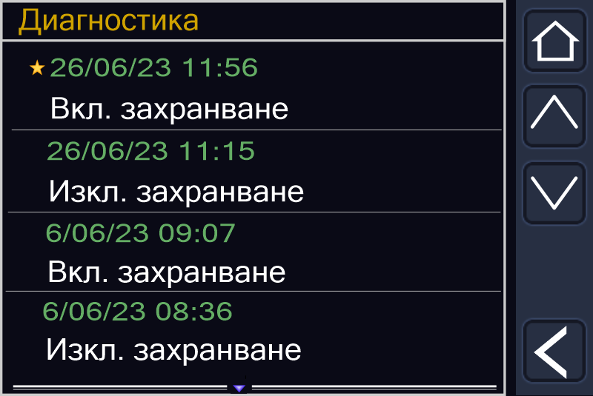
Маркировка за
последното събитие
Дата и час, когато е
регистрирано събитието
Описание на
регистрираното събитие
Знак, че има още
екрани с информация

Съобщенията, които могат да се видят на този екран, са дадени в таблица 2. Съобщения от 1 до 32 се извеждат и като съобщения за грешки на най-долния ред на основния екран.
8. Настройка на потребителските параметри.
Всички параметри, с изключение на настроената температура за отопление, се променят чрез основното меню, което се извежда с натискане на бутон  от основния екран.

Час и дата – Сверяване на часовника на контролера. Часът е във 24-часов формат чч:мм (23:59), а датата е във формат дд/мм/гг. Денят от седмицата се определя от контролера автоматично след въвеждане на коректна дата. При излизане от менюто, ако има промяна на час или минути, секундите автоматично се нулират. При промяна само на датата, секундите не се нулират. За да работи автоматичната сверка на времето, контролерът трябва да има WiFi модул, който да е свързан към информационната система Naturela Smart Home.

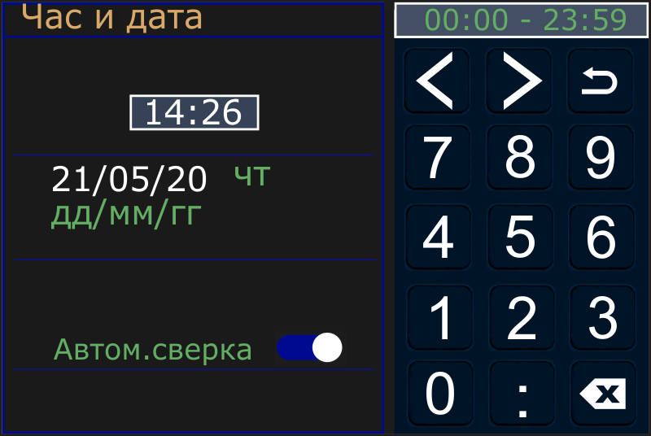

Ако контролерът има WiFi модул, който е свързан към информационната система Naturela Smart Home, и е активирана автоматичната сверка на времето, то ръчно въведените дата и час ще бъдат коригирани от функцията за автоматична сверка.
Освен от основното меню този екран може да бъде директно достъпен от основния екран чрез натискане на часовника в средата на горната синя лента.

Език (Language) – Смяна на езика
Смяната на езика може да стане като с бутони ▲ или ▼ се мести маркирания ред, докато се избере желания език и после се потвърди с бутон ↵ или с директно докосване на реда с желания език, при което не е необходимо допълнително потвърждаване. След промяната на езика се излиза в основното меню, което вече е с избрания език.

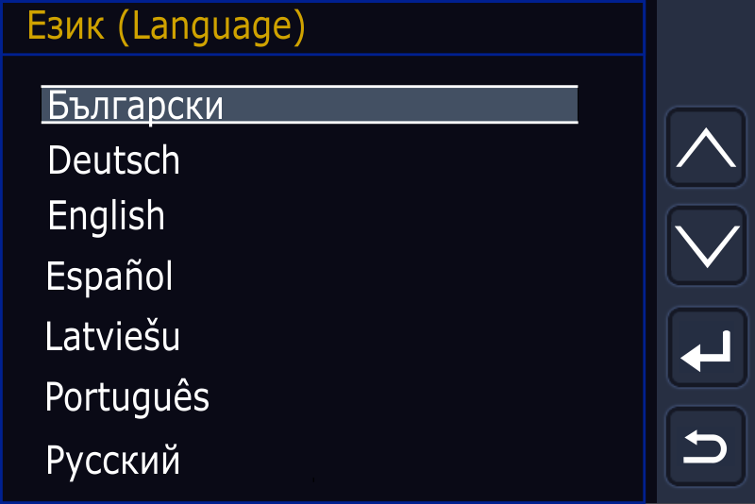

Таймери – Настройка и активиране на часови интервали, в които да е разрешено отоплението, както и температурата, която трябва да поддържа котела. Ако поне един от трите таймера е активен и е включен режим "Таймери", отоплението ще работи само в интервалите, посочени от активните таймери! Извън интервалите на активираните таймери отоплението няма да работи.
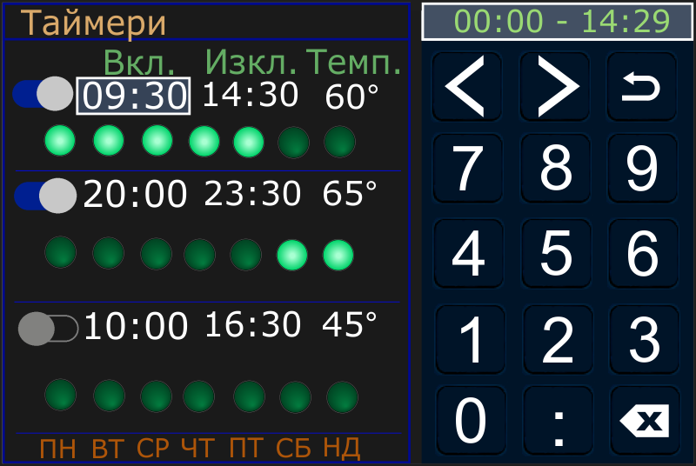
Таймерът важи само
за дните от седмицата
със „светещ“ диод
Ключ за активиране
на таймера
Дни от седмицата
Настроена температура

Имайте предвид, че времето в колонка "Вкл." не може да бъде по-късно от времето в колонка "Изкл.", затова може да се наложи първо да се промени времето в колонка "Изкл." и след него това в колона "Вкл."!
Когато котелът работи в режим Таймери, в горната лента на основния екран се появава икона "Таймер", която е червена, ако отоплението в момента е забрането от настроените таймери, и зелена, ако отоплението работи, като ефективната настроена температура е тази, която е определена от таймера.
Освен от основното меню този екран може да бъде директно достъпен от основния екран, когато котелът е в режим Таймери, чрез натискане на иконата Таймер в горната синя лента.
Дисплей – Поле "Яркост" променя осветеността на дисплея. Поле "Изведи дата" указва дали в най-долната лента на основния екран да се извежда датата, когато има и друга информация, която се извежда - съобщения за грешки. Когато извеждането на дата е изключено, датата все пак се извежда, когато няма друга информация за извеждане в най-долния ред на основния екран. Ред "Авто заключване" активира автоматичното заключване на основния екран 30 секунди след последното действие. Ред "Димиране" активира затъмняване на екрана 30 секунди след последното действие. При натискате на бутон екранът възстановява нормалната си яркост.
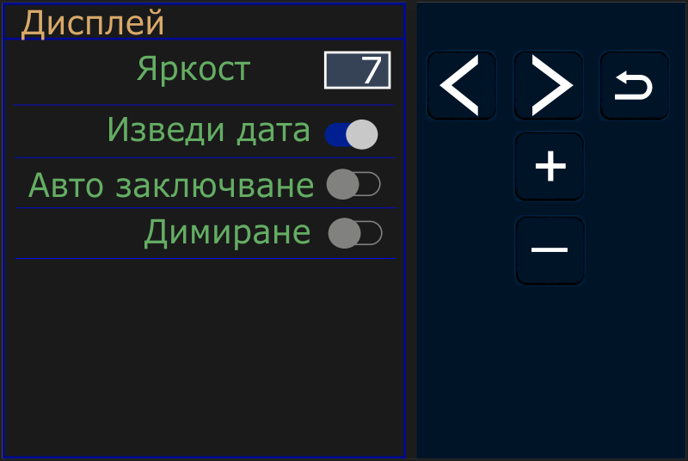

Работен режим – От този екран се избира дали котелът да работи само за отопление, само за подгряване на топла вода или и в комбиниран режим.
Когато котелът работи в комбиниран режим, отоплението временно се изключва, докато работи нагряването за топла вода.

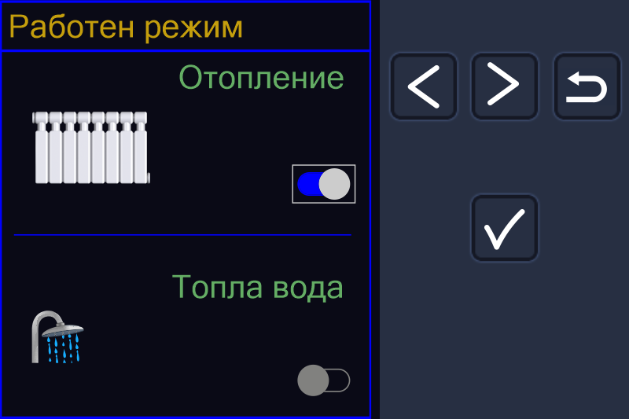

Нова WiFi мрежа - Когато контролерът разполага с Wi-Fi модул за връзка с Интернет и ако се инсталира за първи път или трябва да се смени Wi-Fi мрежата, към която е включен, трябва да се използва това меню за конфигуриране на Wi-Fi модула.

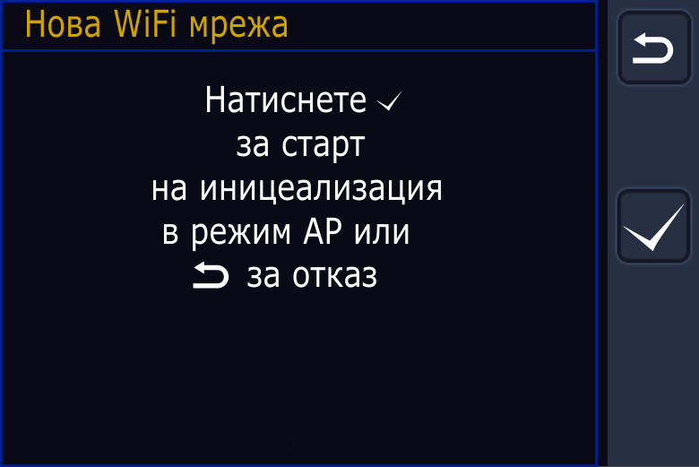

С натискане на бутон  се излиза от екрана без да се промени състоянието на модема.
С натискане на бутон  , WiFi модулът се превключва в режим Access point, а в изведения екран трябва да се въведат параметрите за достъп до WiFi мрежата.
Името на новата
WiFi мрежа
Бутон за сканиране на
близките WiFi мрежи

Полетата Network и Security могат да се въведат ръчно чрез виртуалната клавиатура, но по-лесният начин е да се натисне бутона за сканиране на близките WiFi мрежи и желаната мрежа се избере от предложения списък. В такъв случай е необходимо само въвеждане на паролата. След като всички полета са попълнени е необходимо да се натисне бутон ↵ за потвърждение, при което данните се изпращат към WiFi модула.
При натискане на бутона за сканиране на близките WiFi мрежи, се извежда екрана по-долу с информация за броя намерени до момента мрежи.
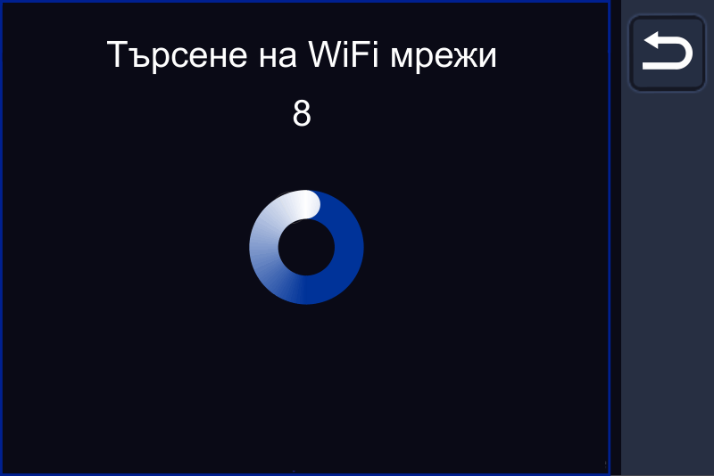
Брой намерени мрежи
до момента

Когато сканирането приключи, се извежда списък с намерените мрежи, от който трябва да се избере Вашата мрежа. Ако мрежата не е в списъка, с бутон е възможно връщане към предходния екран и стартиране на ново търсене. Ако не е открита нито една мрежа, екранът автоматично се връща към предишното си състояние, където може да се стартира ново търсене или данните да се въведат ръчно чрез виртуалната клавиатура.
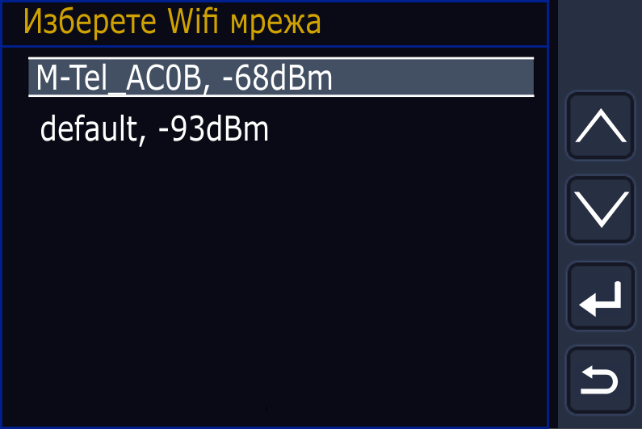

9. Съобщения и грешки

 |  | Съобщение | Изчистване  на грешката | Причина и последствия
1 |  | Прекъснат сензор BTI | автоматично | Прекъснат температурен датчик на входа на нагревателя за отопление Не се използва!
2 |  | Късо в сензор BTI | автоматично | Температурният датчик на входа на нагревателя за отопление е накъсо Не се използва!
3 |  | Прекъснат сензор BTO | автоматично | Прекъснат температурен датчик на изхода на нагревателя за отопление. Нагревателят за отопление и помпата се изключват и котелът минава в състояние "Изключено".
4 | Късо в сензор BTO |  | автоматично | Температурният датчик на изхода на нагревателя за отопление е накъсо. Нагревателят за отопление и помпата се изключват и котелът минава в състояние "Изключено".
5 | Прекъснат сензор BTS |  | автоматично | Прекъснат температурен датчик за защита от прегряване на триаците за нагревателя за отопление. Нагревателят за отопление и помпата се изключват и котелът минава в състояние "Изключено".
6 | Късо в сензор BTS |  | автоматично | Температурният датчик за защита от прегряване на триаците за нагревателя за отопление е накъсо. Нагревателят за отопление и помпата се изключват и котелът минава в състояние "Изключено".
7 | Прекъснат сензор WTI |  | автоматично | Прекъснат температурен датчик на входа на нагревателя за БГВ Не се използва!
8 | Късо в сензор WTI |  | автоматично | Температурният датчик на входа на нагревателя за БГВ е накъсо Не се използва!
9 | Прекъснат сензор WTO |  | автоматично | Прекъснат температурен датчик на изхода на нагревателя за БГВ. Нагревателят за БГВ се изключва и котелът минава в състояние "Изключено".
10 | Късо в сензор WTO |  | автоматично | Температурният датчик на изхода на нагревателя за БГВ е накъсо. Нагревателят за БГВ се изключва и котелът минава в състояние "Изключено".
11 | Прекъснат сензор WTS |  | автоматично | Прекъснат температурен датчик за защита от прегряване на триаците за нагревателя за БГВ. Нагревателят за БГВ се изключва и котелът минава в състояние "Изключено".
12 | Късо в сензор WTS |  | автоматично | Температурният датчик за защита от прегряване на триаците за нагревателя за БГВ е накъсо. Нагревателят за БГВ се изключва и котелът минава в състояние "Изключено".
13 | Замръзнал котел |  | с бутон  | Температурният датчик на изхода на нагревателя за отопление е измерил отрицателна температура. Нагревателят за отопление и помпата се изключват и котелът минава в състояние "Изключено".
14 | Ниско налягане |  | с бутон | Датчикът за налягане в отоплителната инсталация е регистрирал налягане под зададения минимум. Нагревателят за отопление и помпата се изключват и котелът минава в състояние "Изключено".
15 | Замръзнала част БГВ |  | с бутон | Температурният датчик на изхода на нагревателя за БГВ е измерил отрицателна температура. Нагревателят за БГВ се изключва и котелът минава в състояние "Изключено".
16 | Прегряване отопление |  | автоматично  или  с бутон | Температурният датчик за защита от прегряване на триаците за нагревателя за отопление е регистрирал температура над 93°. Мощността на нагревателя ще се намали наполовина. Грешката се изчиства автоматично при температура под 89°.
17 | Прегряване БГВ |  | автоматично  или  с бутон | Температурният датчик за защита от прегряване на триаците за нагревателя за БГВ е регистрирал температура над 93°. Мощността на нагревателя ще се намали наполовина. Грешката се изчиства автоматично при температура под 89°.
18 | Повреден Flash ИМ |  | --- | Грешка при запис във вътрешната Flash памет на Микро контролера на изпълнителния модул
19 | Няма поток отопление |  | автоматично  или  с бутон | При включена помпа датчикът за поток в отоплителния кръг не отчита движение на флуида. Нагревателят за отопление и помпата се изключват и след 2 минути се прави нов опит за включване на отоплението.
20 | Високо налягане |  | с бутон | Датчикът за налягане в отоплителната инсталация е регистрирал налягане над зададения максимум
21 | Прекъснат нагр. BL1 |  | с бутон | При включен нагревател за отопление на мощност над 35%, отчетената мощност на фаза 1 е под 70W
22 | Прекъснат нагр. BL2 |  | с бутон | При включен нагревател за отопление на мощност над 35%, отчетената мощност на фаза 2 е под 70W
23 | Прекъснат нагр. BL3 |  | с бутон | При включен нагревател за отопление на мощност над 35%, отчетената мощност на фаза 3 е под 70W
24 | Прекъснат нагр. WL1 |  | с бутон | При включен нагревател за БГВ на мощност над 35%, отчетената мощност на фаза 1 е под 70W
25 | Прекъснат нагр. WL2 |  | с бутон | При включен нагревател за БГВ на мощност над 35%, отчетената мощност на фаза 2 е под 70W
26 | Прекъснат нагр. WL3 |  | с бутон | При включен нагревател за БГВ на мощност над 35%, отчетената мощност на фаза 3 е под 70W
27 | Претоварване BL1 |  | с бутон | При включен нагревател за отопление на мощност над 35%, отчетената мощност на фаза 1 е значително по-голяма в сравнение с другите фази или има отчетена мощност при изключени нагреватели. Котелът минава в състояние "Изключено".
28 | Претоварване BL2 |  | с бутон | При включен нагревател за отопление на мощност над 35%, отчетената мощност на фаза 2 е значително по-голяма в сравнение с другите фази или има отчетена мощност при изключени нагреватели. Котелът минава в състояние "Изключено".
29 | Претоварване BL3 |  | с бутон | При включен нагревател за отопление на мощност над 35%, отчетената мощност на фаза 3 е значително по-голяма в сравнение с другите фази или има отчетена мощност при изключени нагреватели. Котелът минава в състояние "Изключено".
30 | Претоварване WL1 |  | с бутон | При включен нагревател за БГВ на мощност над 35%, отчетената мощност на фаза 1 е значително по-голяма в сравнение с другите фази или има отчетена мощност при изключени нагреватели. Котелът минава в състояние "Изключено".
31 | Претоварване WL2 |  | с бутон | При включен нагревател за БГВ на мощност над 35%, отчетената мощност на фаза 2 е значително по-голяма в сравнение с другите фази или има отчетена мощност при изключени нагреватели. Котелът минава в състояние "Изключено".
32 | Претоварване WL3 |  | с бутон | При включен нагревател за БГВ на мощност над 35%, отчетената мощност на фаза 3 е значително по-голяма в сравнение с другите фази или има отчетена мощност при изключени нагреватели. Котелът минава в състояние "Изключено".
33 | MCP3913 Reset |  |  | Извършено е рестартиране на ИС за измерване на електрическите параметри
34 | Начало сушене |  |  | Дата и час на включване на програмата за сушене на подова замазка
35 | Край сушене |  |  | Дата и час на прекъсване на сушенето на подова замазка поради приключване на програмата или изключване на режима от потребителя
36 | Вкл. захранване |  |  | Дата и час, когато е включено захранването на контролера
37 | Изкл. захранване |  |  | Дата и час, докато е работил контролерът преди да е отпаднало захранването
38 | Начало |  |  | Първи запис след рестарт на контролера при сверка на системния му часовник
Ако от екран "Диагностика" се натисне ◄ се преминава към предния екран "Информация". Същото може да се направи и чрез жест - плъзване надясно.
Когато съобщенията за грешки са изведени в червено в най-долното поле на основния екран, могат да се изчистят по един следните начини, в зависимост от вида на грешката:
- автоматично след отпадане на причината довела до тяхното появяване за всички съобщения с разрешено автоматично изчистване.
- с натискане и задържане на бутон за над 2 секунди, докато дисплеят е в основен екран и при условие, че е отпаднала причината довела до тяхното появяване
10. Предупредителни съобщения
В определени ситуации при вход или изход от някои екрани с настройки, се извеждат екрани с червен надпис "Внимание!" и предупредително или пояснително съобщение за възникналата ситуация, например екрана по-долу:
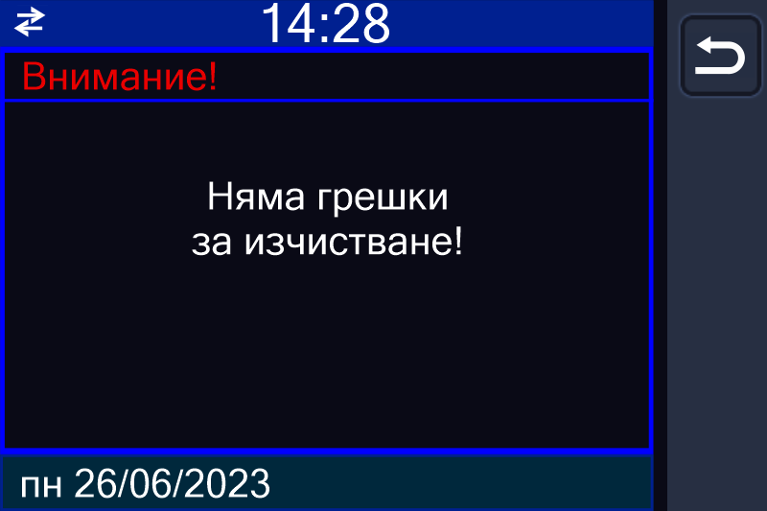
Екранът със съобщението ще се скрие автоматично след определено време, но може да бъде изчистен и ръчно с натискане на бутон .
11. ИНСТРУКЦИЯ ЗА ЕКСПЛОАТАЦИЯ
- Ползващият електрокотела осигурява захранване с вода и електрически ток към инсталацията.
- Следи за херметичност и контролира работното налягане в системата.
- Регулира котелната или стайната температура, в зависимост от принципа на работа на инсталацията и личните си предпочитания.
- При отклонение от зададените параметри сигнализира оторизиран сервиз.
- Обслужването се осъществява от специалисти, запознати с устройството, управлението и работата на изделието.
- При спиране и възстановяване на ел. захранването, електрокотелът стартира автоматично отново.

12. ПУСК В ЕКСПЛОАТАЦИЯ
- Пуск на котела е възможен след като е извършен контрол за изправността на връзките към отоплителната система, проверка на електрическите връзки и външната линия.
- Проверете дали вентилите на отоплителната инсталация са отворени, проверете и налягането в системата. Включете автоматичният предпазител на електрокотела и задайте желаните настройки. Отоплителните инсталации могат да се запълват само с вода или разтвор на вода с антифриз.

13. УСЛОВИЯ ЗА ВЪВЕЖДАНЕ В ЕКСПЛОАТАЦИЯ И ПОЕМАНЕ НА ГАРАНЦИОННО ПОДДЪРЖАНЕ - ОБЩИ ИЗИСКВАНИЯ:

Електрокотелът/модулът се монтира с помощта на конзоли само върху стена, която може да понесе тежестта му. Местоположението на котела/модула трябва да бъде избрано така, че да осигурява свободен достъп – технологичното отстояние от четирите му страни

- Котелът/модулът да се монтира на удобно за обслужване място (да има свободен достъп до него) и възможност за отваряне на лицевия капак.
- Котелът/модулът да се монтира окачен на стената на височина минимум 1 м. от пода.
- Преди помпата да се монтира филтъра (принадлежност на котела), съгласно приложената инструкция от производителя.
- Да не се замърсява котелът със строителни материали.
- Да се монтират холендрови връзки на входа и изхода на котела.
- Да бъде направена хидравлична проба на инсталацията при коеф. 1,25 над работното налягане.
- При пуска е необходимо да се проконтролирват настройките на котела. Действителният контрол се извършва при топлата проба.
- Гаранцията влиза в сила от датата на въвеждане в експлоатация, но не по-късно от шест месеца от датата на закупуване.

14. ТАБЛИЦИ ТЕХНИЧЕСКИ ДАННИ

Габаритни размери
ECO-TS
Височина | mm. | 700
Ширина | mm. | 385
Дълбочина | mm. | 260
ECO-TS Modul
Височина | mm. | 540
Ширина | mm. | 350
Дълбочина | mm. | 150
ECO-TS Combi
Височина | mm. | 700
Ширина | mm. | 450
Дълбочина | mm. | 250
ECO-TS/K
Височина | mm. | 890
Ширина | mm. | 625
Дълбочина | mm. | 250
Височина | mm. | 890
Ширина | mm. | 500
Дълбочина | mm. | 250

таблица 1
Технически данни
Максимално работно налягане | Bar | 2,5
Изпитателно налягане | Bar | 4,0
Минимално налягане | Bar | 0,5
Управление температурата на топлоносителя | °C | 20–80
Управление на стайна температура | °C | 5–30
Присъединителните размери отопление | G | ¾”
Присъединителни размери битова гореща вода | G | ½“
Захранващо напрежение | V | 240/400
КПД | % | 97,90

таблица 2

Захранващи кабели и автоматични предпазители
Р [kW] | I_{нагревател} [A] | Сечение [mm²] | I_{предпазител} [A]
2-6 | 8,33 | 5 x 2,5 | 10
4-16 | 22,22 | 5 x 4 | 32
6-24 | 33,33 | 5 x 6 | 50

Таблицa 3

Маса на моделите
МОДЕЛ
МОЩНОСТ | ECO-TS | ECO-TS Modul | ECO-TS Combi | ECO TS /K
2-6 | 22,31 кг. | 11,3 кг. | 29,42 кг. | 32,00 кг
4-16 | 23,35 кг. | 12,15 кг. | 31,39 кг. | 35,61 кг
6-24 | 26,57 кг. | 14,42 кг. | 35,83 кг. | −

таблица 4

МОДЕЛ
ОКОМПЛЕКТОВКА | ECO-TS | ECO-TS Modul | ECO-TS Combi | ECO TS / K
Разширителен съд | 🗸 | − | 🗸 | 🗸
Циркулационна помпа | 🗸 | − | 🗸 | 🗸
Предпазен клапан | 🗸 | 🗸 | 🗸 | 🗸
Защита ниско налягане | 🗸 | 🗸 | 🗸 | 🗸
Блокиращ (авариен) термостат | 🗸 | 🗸 | 🗸 | 🗸
Обезвъздушител | 🗸 | 🗸 | 🗸 | 🗸
Битова гореща вода | − | − | 🗸 | −
Дюбел 12/60 и Болт патент. 8/80 | 🗸 | 🗸 | 🗸 | 🗸

таблица 5

Забележка:
Производителят си запазва правото на конструктивни промени по изделието.
16.05.2024

